

**Маңғыстау облысы әкімдігінің 2015 жылғы 4 қарашадағы № 342 "Әлеуметтік-еңбек саласындағы мемлекеттік көрсетілетін қызмет регламенттерін бекіту туралы" қаулысына өзгерістер мен толықтыру енгізу туралы**

***Күшін жойған***

Маңғыстау облысы әкімдігінің 2016 жылғы 22 маусымдағы № 176 қаулысы. Маңғыстау облысы Әділет департаментінде 2016 жылғы 22 шілдеде № 3087 болып тіркелді. Күші жойылды- Маңғыстау облысы әкімдігінің 2020 жылғы 27 наурыздағы № 49 қаулысымен

      Ескерту. Күші жойылды - Маңғыстау облысы әкімдігінің 27.03.2020 № 49 (алғашқы ресми жарияланған күнінен кейін күнтізбелік он күн өткен соң қолданысқа енгізіледі) қаулысымен.  
      РҚАО-ның ескертпесі.  
      Құжаттың мәтінінде түпнұсқаның пунктуациясы мен орфографиясы сақталған.

      Қазақстан Республикасының 2013 жылғы 15 сәуірдегі "Мемлекеттік көрсетілетін қызметтер туралы" Заңына, Қазақстан Республикасы Денсаулық сақтау және әлеуметтік даму министрінің 2016 жылғы 29 қаңтардағы № 68 "Әлеуметтік-еңбек саласындағы мемлекеттік көрсетілетін қызмет стандарттарын бекіту туралы" Қазақстан Республикасы Денсаулық сақтау және әлеуметтік даму Министрінің 2015 жылғы 28 сәуірдегі № 279 бұйрығына өзгерістер енгізу туралы" (Нормативтік құқықтық кесімдерді мемлекеттік тіркеу тізілімінде № 13369 болып тіркелген) және Қазақстан Республикасы Ұлттық экономика министрінің міндетін атқарушысының 2016 жылғы 20 қаңтардағы № 20 "Тұрғын үй-коммуналдық шаруашылық саласындағы мемлекеттік көрсетілетін қызметтер стандарттарын бекіту туралы" Қазақстан Республикасы Ұлттық экономика Министрінің 2015 жылғы 9 сәуірдегі № 319 бұйрығына өзгерістер енгізу туралы" (Нормативтік құқықтық кесімдерді мемлекеттік тіркеу тізілімінде № 13167 болып тіркелген) бұйрықтарына сәйкес облыс әкімдігі ҚАУЛЫ ЕТЕДІ:

      1. Маңғыстау облысы әкімдігінің 2015 жылғы 4 қарашадағы № 342 "Әлеуметтік-еңбек саласындағы мемлекеттік көрсетілетін қызмет регламенттерін бекіту туралы" қаулысына (Нормативтік құқықтық кесімдерді мемлекеттік тіркеу тізілімінде № 2900 болып тіркелген, 2015 жылғы 21 желтоқсанда "Әділет" ақпараттық-құқықтық жүйесінде жарияланған) мынадай өзгерістер мен толықтыру енгізілсін:

      1-тармағында:

      көрсетілген қаулымен бекітілген "Жұмыссыз азаматтарды тіркеу және есепке қою" мемлекеттік көрсетілетін қызмет регламенті осы қаулының 1-қосымшасына сәйкес жаңа редакцияда жазылсын;

      көрсетілген қаулымен бекітілген "Семей ядролық сынақ полигонында ядролық сынақтардың салдарынан зардап шеккен азаматтарды тіркеу, біржолғы мемлекеттік ақшалай өтемақы төлеу, куәлік беру" мемлекеттік көрсетілетін қызмет регламенті осы қаулының 2-қосымшасына сәйкес жаңа редакцияда жазылсын;

      көрсетілген қаулымен бекітілген "Жұмыссыз азаматтарға анықтамалар беру" мемлекеттік көрсетілетін қызмет регламенті осы қаулының 3-қосымшасына сәйкес жаңа редакцияда жазылсын;

      көрсетілген қаулымен бекітілген "Он сегіз жасқа дейінгі балаларға мемлекеттік жәрдемақы тағайындау" мемлекеттік көрсетілетін қызмет регламенті осы қаулының 4-қосымшасына сәйкес жаңа редакцияда жазылсын;

      көрсетілген қаулымен бекітілген "Мемлекеттік атаулы әлеуметтік көмек тағайындау" мемлекеттік көрсетілетін қызмет регламенті осы қаулының 5-қосымшасына сәйкес жаңа редакцияда жазылсын;

      көрсетілген қаулымен бекітілген "Мүгедек балаларды үйде оқытуға жұмсалған шығындарды өтеу" мемлекеттік көрсетілетін қызмет регламенті осы қаулының 6-қосымшасына сәйкес жаңа редакцияда жазылсын;

      көрсетілген қаулымен бекітілген "Ауылдық елді мекендерде тұратын және жұмыс істейтін әлеуметтік сала мамандарына отын сатып алу бойынша әлеуметтік көмек тағайындау" мемлекеттік көрсетілетін қызмет регламенті осы қаулының 7-қосымшасына сәйкес жаңа редакцияда жазылсын;

      көрсетілген қаулымен бекітілген "Өтініш берушінің (отбасының) атаулы әлеуметтік көмек алушыларға тиесілігін растайтын анықтама беру" мемлекеттік көрсетілетін қызмет регламенті осы қаулының 8-қосымшасына сәйкес жаңа редакцияда жазылсын;

      көрсетілген қаулымен бекітілген "Оралман мәртебесін беру" мемлекеттік көрсетілетін қызмет регламенті осы қаулының 9-қосымшасына сәйкес жаңа редакцияда жазылсын;

      көрсетілген қаулымен бекітілген "Тұрғын үй көмегін тағайындау" мемлекеттік көрсетілетін қызмет регламенті осы қаулының 10-қосымшасына сәйкес жаңа редакцияда жазылсын;

      мынадай мазмұндағы 20) тармақшамен толықтырылсын:

      "20) "Ақталған адамға куәлік беру" мемлекеттік көрсетілетін қызмет регламенті.";

      осы қаулының 11-қосымшасымен толықтырылсын.

      2. "Маңғыстау облысының жұмыспен қамтуды үйлестіру және әлеуметтік бағдарламалар басқармасы" мемлекеттік мекемесі (Г.М. Қалмұратова) осы қаулының "Әділет" ақпараттық-құқықтық жүйесі мен бұқаралық ақпарат құралдарында ресми жариялануын, Маңғыстау облысы әкімдігінің интернет-ресурсында орналасуын қамтамасыз етсін.

      3. Осы қаулының орындалуын бақылау облыс әкімінің орынбасары Ш.Л. Илмұханбетоваға жүктелсін.

      4. Осы қаулы әділет органдарында мемлекеттік тіркелген күннен бастап күшіне енеді және ол алғашқы ресми жарияланған күнінен кейін күнтізбелік он күн өткен соң қолданысқа енгізіледі.

|  |  |
| --- | --- |
| *Облыс әкімі* | *А. Айдарбаев* |

      "КЕЛІСІЛДІ"

      "Маңғыстау облысының жұмыспен

      қамтуды үйлестіру және әлеуметтік

      бағдарламалар басқармасы"

      мемлекеттік мекемесінің басшысы

      Г.М. Қалмұратова

      "22" 06 2016 ж.

|  |  |
| --- | --- |
|  | 1-қосымша |
|  | Маңғыстау облысы әкімдігінің |
|  | 2016 жылғы "22" 06 |
|  | № 176 қаулысымен бекітілген |
|  | Маңғыстау облысы әкімдігінің |
|  | 2015 жылғы 4 қарашадағы |
|  | № 342 қаулысымен бекітілген |

**"Жұмыссыз азаматтарды тіркеу және есепке қою" мемлекеттік көрсетілетін қызмет регламенті**

**1. Жалпы ережелер**

      1. "Жұмыссыз азаматтарды тіркеу және есепке қою" мемлекеттік көрсетілетін қызметті (бұдан әрі - мемлекеттік көрсетілетін қызмет) аудандар және қалалардың жергілікті атқарушы органдары (Маңғыстау облысының жұмыспен қамту және әлеуметтік бағдарламалар бөлімдері) (бұдан әрі – көрсетілетін қызметті беруші) көрсетеді.

      Өтінішті қабылдау және мемлекеттік қызмет көрсету нәтижесін беру:

      1) "Азаматтарға арналған үкімет" мемлекеттік корпорациясы" коммерциялық емес акционерлік қоғамы (бұдан әрі – Мемлекеттік корпорация);

      2) көрсетілетін қызметті беруші;

      3) "электрондық үкіметтің www.egov.kz веб-порталы (бұдан әрі - портал) арқылы жүзеге асырылады.

      2. Мемлекеттік қызметті көрсету нысаны: электрондық (ішінара автоматтандырылған) және (немесе) қағаз түрінде.

      3. Мемлекеттік қызметті көрсету нәтижесі: қағаз немесе электрондық түрде жұмыссыз ретінде тіркеу және есепке қою туралы хабарлама.

      Порталда жұмыссыз ретінде тіркеу және есепке қою туралы хабарлама, көрсетілетін қызметті алушының "жеке кабинетіне" көрсетілетін қызметті берушінің уәкілетті адамының электрондық цифрлық қолтаңбасымен (бұдан әрі – ЭЦҚ) куәландырылған электрондық құжат нысанында жіберіледі.

**2. Мемлекеттік қызметті көрсету процесінде көрсетілетін қызметті берушінің құрылымдық бөлімшелерінің (қызметкерлерінің) іс-қимылы тәртібін сипаттау**

      4. Көрсетілетін қызметті беруші мемлекеттік қызмет көрсету үшін көрсетілетін қызметті алушының жеке басын куәландыратын құжатын (Қазақстан Республикасы азаматының жеке куәлігі немесе паспорты, шетелдіктің Қазақстан Республикасында тұруға ықтиярхаты, азаматтығы жоқ адамның куәлігі), оралмандар үшін – оралман куәлігін (жеке басын сәйкестендіру үшін қажет етіледі) немесе Қазақстан Республикасы денсаулық сақтау және әлеуметтік даму министрінің 2015 жылғы 28 сәуірдегі № 279 бұйрығымен (Нормативтік құқықтық актілерді мемлекеттік тіркеу тізілімінде № 11342 болып тіркелген) бекітілген "Жұмыссыз азаматтарды тіркеу және есепке қою" мемлекеттік көрсетілетін қызмет стандартының (бұдан әрі – Стандарт) 9-тармағында көрсетілген, көрсетілетін қызметті алушының қажетті электрондық сұратуын алу мемлекеттік қызмет көрсету жөніндегі рәсімдерді (іс-қимылдарды) бастауға негіздеме болып табылады.

      5. Мемлекеттік қызметті көрсету процесінің құрамына кіретін әрбір рәсімнің (іс-қимылдың) мазмұны, оны орындау ұзақтығы:

      1) құжаттарды қабылдау және тіркеу – 10 (он) минут;

      2) құжаттарды қарау, нәтижені ресімдеу және көрсетілетін қызметті берушінің басшысына қол қоюға жолдау - 3 (үш) жұмыс күні ішінде;

      3) құжаттармен танысу және мемлекеттік қызметті көрсету нәтижесіне қол қою – 1 (бір) жұмыс күні ішінде;

      4) мемлекеттік қызметті көрсету нәтижесін көрсетілетін қызметті алушыға беру – 1 (бір) жұмыс күні ішінде.

      6. Келесі рәсімді (іс-қимылды) орындауды бастау үшін негіз болатын мемлекеттік қызметті көрсету бойынша рәсімнің (іс-қимылдың) нәтижесі:

      1) өтініштің үзбелі талонын беру және электрондық құжат айналымының бірыңғай жүйесінде тіркеу;

      2) қарау және хабарламаны дайындау;

      3) хабарламаға қол қою;

      4) мемлекеттік қызметті көрсету жөніндегі журналда көрсетілетін қызметті алушының қолы.

**3. Мемлекеттік қызмет көрсету процесінде көрсетілетін қызмет берушінің құрылымдық бөлімшелерінің (қызметкерлерінің) өзара іс-қимылы тәртібін сипаттау**

      7. Мемлекеттік көрсетілетін қызмет процесіне қатысатын көрсетілетін қызмет берушінің, құрылымдық бөлімшелерінің (қызметкерлерінің) тізбесі:

      1) көрсетілетін қызметті берушінің жауапты орындаушысы;

      2) көрсетілетін қызметті берушінің басшысы.

      8. Әрбір рәсімнің (іс-қимылдың) ұзақтығын көрсете отырып, құрылымдық бөлімшелер (қызметкерлер) арасындағы рәсімдердің (іс-қимылдардың) реттілігінің сипаттамасы:

      1) көрсетілетін қызметті берушінің жауапты орындаушысы құжаттарды қабылдайды, өтініштің үзбелі талонын береді және электрондық құжат айналымының бірыңғай жүйесінде тіркейді – 10 (он) минут;

      2) көрсетілетін қызметті берушінің жауапты орындаушысы құжаттарды

      қарайды, мемлекеттік қызметті көрсету нәтижесін ресімдейді және көрсетілетін қызметті берушінің басшысына қол қоюға береді – 3 (үш) жұмыс күні ішінде;

      3) көрсетілетін қызметті берушінің басшысы құжаттармен танысады, мемлекеттік қызметті көрсету нәтижесіне қол қояды және көрсетілетін қызметті берушінің жауапты орындаушысына жолдайды – 1 (бір) жұмыс күні ішінде;

      4) көрсетілетін қызметті берушінің жауапты орындаушысы көрсетілетін қызмет алушыға мемлекеттік қызметті көрсету жөніндегі журналда көрсетілетін қызметті алушының қолын қойдыртып мемлекеттік қызметті көрсету нәтижесін береді – 1 (бір) жұмыс күні ішінде.

**4. "Азаматтарға арналған үкімет" мемлекеттік корпорациясымен және (немесе) өзге де көрсетілетін қызметті берушілермен өзара іс-қимыл тәртібін, сондай-ақ мемлекеттік қызмет көрсету процесінде ақпараттық жүйелерді пайдалану тәртібін сипаттау**

      9. Мемлекеттік қызметті алу үшін көрсетілетін қызметті алушы Мемлекеттік корпорацияға Стандарттың 9-тармағында көрсетілген құжаттарды ұсынады.

      10. Әрбір рәсімнің (іс-қимылдың) ұзақтығы Мемлекеттік корпорация арқылы жүгiну тәртiбi рәсімдердің (іс-қимылдардың) реттілігінің сипаттамасы:

      1) Мемлекеттік корпорацияның қызметкері құжаттарды тіркейді және:

      нөмірі мен қабылданған күні көрсетілген өтініш;

      сұрау салынған мемлекеттік көрсетілетін қызмет түрі;

      қоса беріліп отырған құжаттардың саны мен атауы;

      құжаттардың берілетін күні (уақыты) және орны;

      құжаттарды ресімдеуге өтінішті қабылдаған Мемлекеттік корпорация қызметкерінің тегі, аты, әкесінің аты (ол болған кезде);

      көрсетілетін қызметті алушының тегі, аты, әкесінің аты (ол болған кезде), көрсетілетін қызметті алушы өкілінің тегі, аты, әкесінің аты (ол болған кезде) және олардың байланыс телефондары көрсетіле отырып, тиісті құжаттардың қабылдағаны туралы қолхат береді;

      2) Мемлекеттік корпорацияның қызметкері құжаттарды жинақтау жүйесіне береді - 15 (он бес) минут;

      3) Мемлекеттік корпорация жинақтау бөлімінің қызметкері құжаттарды жинайды, тізілімдеме жасайды және Мемлекеттік корпорацияның курьері арқылы 1 (бір) күн ішінде құжаттарды көрсетілетін қызметті берушінің кеңсесіне жібереді;

      4) көрсетілетін қызметті берушінің жауапты орындаушысы көрсетілетін қызметті алушының құжаттарын қабылдайды және тіркейді – 10 (он) минут;

      5) көрсетілетін қызметті берушінің жауапты орындаушысы құжаттарды қарайды, мемлекеттік қызметті көрсету нәтижесін ресімдейді және көрсетілетін қызметті берушінің басшысына қол қоюға 3 (үш) жұмыс күні ішінде береді;

      6) көрсетілетін қызметті берушінің басшысы құжаттармен танысады, мемлекеттік қызметті көрсету нәтижесіне қол қояды және көрсетілетін қызметті берушінің жауапты орындаушысына 1 (бір) жұмыс күні ішінде жолдайды;

      7) көрсетілетін қызметті берушінің жауапты орындаушысы мемлекеттік қызметті көрсету нәтижесін Мемлекеттік корпорацияға 1 (бір) жұмыс күні ішінде жолдайды.

      Мемлекеттік корпорацияға жүгінген кезде қабылдау күні мемлекеттік көрсетілетін қызмет мерзіміне кірмейді.

      11. Портал арқылы көрсетілетін қызмет берушінің қадам бойынша әрекеті және шешімі:

      1) көрсетілетін қызметті алушы жеке сәйкестендіру нөмірінің (бұдан әрі – ЖСН) және бизнес-сәйкестендіру нөмірінің (бұдан әрі – БСН), сондай-ақ паролінің (порталда тіркелмеген көрсетілетін қызмет алушылар үшін іске асырылады) көмегімен порталда тіркеуді іске асырады;

      2) 1-процесс – қызметті алу үшін порталда көрсетілетін қызметті алушының ЖСН/БСН және паролін енгізу процесі (авторизация процесі);

      3) 1-шарт – порталда ЖСН/БСН және пароль арқылы тіркелген көрсетілетін қызметті алушы туралы деректердің түпнұсқалығын тексеру;

      4) 2-процесс – порталда көрсетілетін қызметті алушының деректерінде бұзушылықтардың болуына байланысты авторизациядан бас тарту туралы хабарлама қалыптастыруы;

      5) 3-процесс – көрсетілетін қызметті алушының осы регламентінде көрсетілген қызметті таңдап алуы, қызмет көрсету үшін сұрату түрін экранға шығару және оның құрылымдық және форматтық талаптарын ескере отырып, сұрату түріне Стандарттың 9-тармағында көрсетілген электрондық түрдегі қажетті құжаттардың көшірмелерін бекітумен көрсетілетін қызметті алушының үлгілерді толтыруы (деректерді енгізу), сондай-ақ сұратуды куәландыру (қол қою) үшін көрсетілетін қызметті алушының ЭЦҚ тіркеу куәлігін таңдап алуы;

      6) 2-шарт – порталда ЭЦҚ тіркеу куәлігінің қолданыс мерзімін және шақыртып алынған (жойылған) тіркеу куәліктерінің тізімінде жоқтығын, сондай-ақ сәйкестендіру деректерінің сәйкестігін тексеру (сұратуда көрсетілген ЖСН/БСН мен ЭЦҚ тіркеу куәлігінде көрсетілген ЖСН/БСН арасындағы);

      7) 4-процесс – көрсетілетін қызметті алушының ЭЦҚ түпнұсқалығы расталмағандығына байланысты сұратып отырған қызметтен бас тарту туралы хабарлама қалыптастыру;

      8) 5-процесс – көрсетілетін қызметті берушінің сұратуды өңдеуі үшін көрсетілетін қызмет алушының ЭЦҚ куәландырылған (қол қойылған) электрондық құжатты (көрсетілетін қызметті алушының сұратуын) "электрондық үкіметтің" өңірлік шлюзі автоматтандырылған жұмыс орнында (бұдан әрі – ЭҮӨШ АЖО) "электрондық үкіметтің" шлюзі (бұдан әрі – ЭҮШ) арқылы жолдау;

      9) 3-шарт – көрсетілетін қызметті берушімен көрсетілетін қызметті алушы қоса берген Стандарттың 9-тармағында көрсетілген құжаттарды және

      қызмет көрсету үшін негіздерді сәйкестікке тексеруі;

      10) 6-процесс – көрсетілетін қызметті алушымен порталда қалыптастырған қызмет нәтижесін (электрондық құжат түріндегі хабарлама) алуы. Электрондық құжат көрсетілетін қызметті берушінің уәкілетті тұлғасының ЭЦҚ пайдаланумен қалыптастырылады.

      12. Портал арқылы мемлекеттік қызметті көрсетуге тартылған ақпараттық жүйелердің функционалдық өзара іс-қимылдары тәртібі осы Регламенттің 1-қосымшасына сәйкес диаграммасында көрсетілген.

      13. Мемлекеттік қызмет көрсету процесінде көрсетілетін қызметті берушінің құрылымдық бөлімшелерінің (қызметкерлерінің) рәсімдері (іс-қимылдары), өзара іс-қимылдары реттілігінің толық сипаттамасы, сондай-ақ өзге көрсетілетін қызметті берушілер және (немесе) Мемлекеттік корпорациямен өзара іс-қимыл тәртібінің және мемлекеттік қызмет көрсету процесінде ақпараттық жүйелерді қолдану тәртібінің сипаттамасы осы регламенттің 2-қосымшасына сәйкес мемлекеттік қызмет көрсетудің бизнес-процестерінің анықтамалығында көрсетілген. Мемлекеттік қызмет көрсетудің бизнес-процестерінің анықтамалығы көрсетілетін қызметті берушінің порталында, интернет-ресурсында орналастырылады.

|  |  |
| --- | --- |
|  | "Жұмыссыз азаматтарды тіркеу және есепке қою" мемлекеттік көрсетілетін қызмет регламентіне |
|  | 1-қосымша |

**Портал арқылы Мемлекеттік қызмет көрсетуге тартылған ақпараттық жүйелердің функционалдық өзара іс-қимыл диаграммасы**

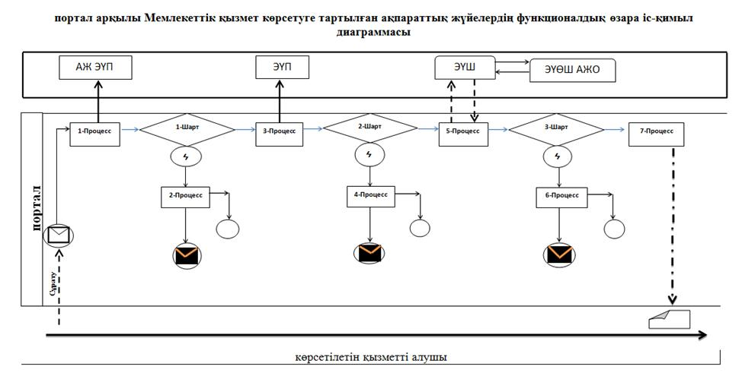

**Шартты белгілер:**

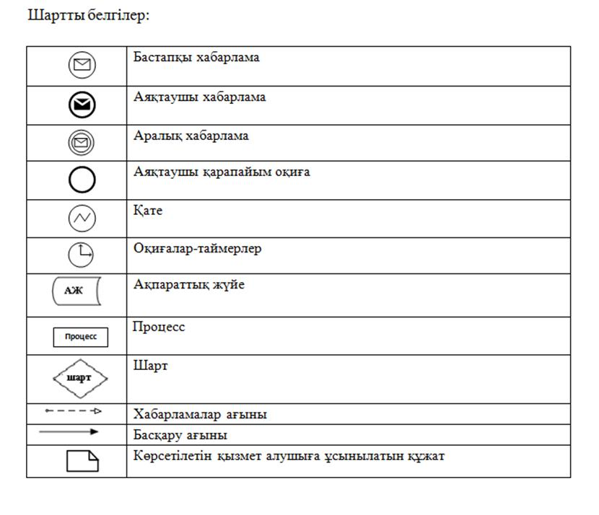

|  |  |
| --- | --- |
|  | "Жұмыссыз азаматтарды тіркеу және есепке қою" мемлекеттік көрсетілетін қызмет регламентіне 2-қосымша |

**"Жұмыссыз азаматтарды тіркеу және есепке қою" мемлекеттік қызмет көрсетудің бизнес-процестерінің анықтамалығы**

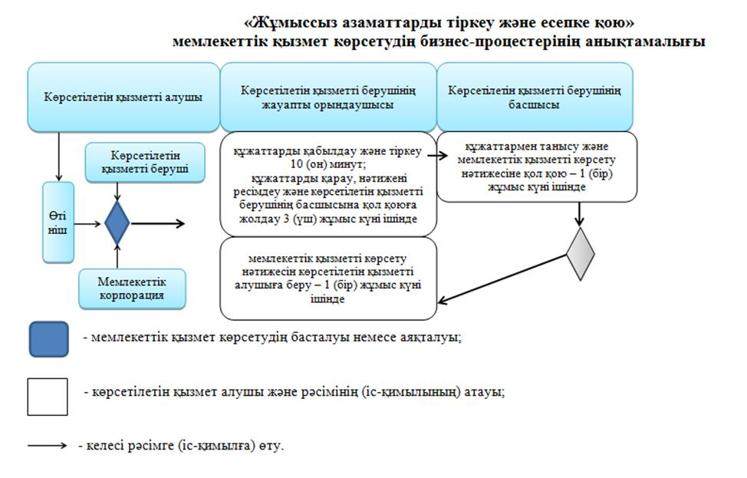

|  |  |
| --- | --- |
|  | 2-қосымша |
|  | Маңғыстау облысы әкімдігінің |
|  | 2016 жылғы "22" ___06_____ |
|  | № 176 қаулысымен бекітілген |
|  | Маңғыстау облысы әкімдігінің |
|  | 2015 жылғы 4 қарашадағы |
|  | № 342 қаулысымен бекітілген |

**"Семей ядролық сынақ полигонында ядролық сынақтардың салдарынан зардап шеккен азаматтарды тіркеу, біржолғы мемлекеттік ақшалай өтемақы төлеу, куәлік беру" мемлекеттік көрсетілетін қызмет регламенті 1. Жалпы ережелер**

      1. "Семей ядролық сынақ полигонында ядролық сынақтардың салдарынан зардап шеккен азаматтарды тіркеу, біржолғы мемлекеттік ақшалай өтемақы төлеу, куәлік беру" мемлекеттік көрсетілетін қызметті (бұдан әрі - мемлекеттік көрсетілетін қызмет) аудандар және қалалардың жергілікті атқарушы органы (Маңғыстау облысының жұмыспен қамту және әлеуметтік бағдарламалар бөлімдері) (бұдан әрі – көрсетілетін қызметті беруші) көрсетеді.

      Өтінішті қабылдау және мемлекеттік қызмет көрсету нәтижелерін беру:

      1) "Азаматтарға арналған үкімет" мемлекеттік корпорациясы" коммерциялық емес акционерлік қоғамы (бұдан әрі – Мемлекеттік корпорация);

      2) көрсетілетін қызметті беруші арқылы жүзеге асырылады.

      2. Көрсетілетін мемлекеттік қызмет нысаны: қағаз түрінде.

      3. Мемлекеттік қызметті көрсету нәтижесі:

      көрсетілетін қызметті берушіде:

      1) Қазақстан Республикасының азаматтарын Семей ядролық сынақ полигонындағы ядролық сынақтардың салдарынан зардап шеккендер деп тану туралы шешім;

      2) куәлікті немесе оның телнұсқасын беру;

      Мемлекеттік корпорацияда:

      1) Қазақстан Республикасының азаматтарын Семей ядролық сынақ полигонындағы ядролық сынақтардың салдарынан зардап шеккендер деп тану туралы шешім;

      2) куәлікті немесе оның телнұсқасын беру;

      3) көрсетілетін қызметті алушының дербес шотына аудару арқылы өтемақы төлеу;

      4) бас бостандығынан айыру орындарында жазасын өтеп жүрген көрсетілетін қызметті алушыларға жеке және заңды тұлғалардың ақшасын уақытша орналастыру қолма-қол ақшаны бақылау шоттарына қаражатты аудару арқылы өтемақы төлеу болып табылады.

**2. Мемлекеттік қызметті көрсету процесінде көрсетілетін қызметті берушінің құрылымдық бөлімшелерінің (қызметкерлерінің) іс-қимылы тәртібін сипаттау**

      4. Көрсетілетін қызметті беруші мемлекеттік қызмет көрсету үшін көрсетілетін қызметті алушының өтінішін және Қазақстан Республикасы денсаулық сақтау және әлеуметтік даму министрінің 2015 жылғы 28 сәуірдегі № 279 бұйрығымен (Нормативтік құқықтық актілерді мемлекеттік тіркеу тізілімінде № 11342 болып тіркелген) бекітілген "Семей ядролық сынақ полигонында ядролық сынақтардың салдарынан зардап шеккен азаматтарды тіркеу, біржолғы мемлекеттік ақшалай өтемақы төлеу, куәлік беру" мемлекеттік көрсетілетін қызмет стандартының (бұдан әрі – Стандарт) 9-тармағында көрсетілген өзге де құжаттарын немесе көрсетілетін қызметті алушының электрондық сұратуын алу мемлекеттік қызмет көрсету жөніндегі рәсімдерді (іс-қимылдарды) бастауға негіздеме болып табылады.

      5. Мемлекеттік қызметті көрсету процесінің құрамына кіретін әрбір рәсімнің (іс-қимылдың) мазмұны, оны орындау ұзақтығы:

      1) құжаттарды қабылдау және тіркеу – 15 (он бес) минут;

      2) құжаттарды қарау, нәтижені ресімдеу және көрсетілетін қызметті берушінің басшысына қол қоюға жолдау:

      Семей ядролық сынақ полигонындағы ядролық сынақтардың салдарынан зардап шеккен азаматтарды тіркеу немесе тіркеуден бас тарту туралы шешім қабылдау – 18 (он сегіз) жұмыс күні;

      алғашқы рет жүгінген көрсетілетін қызметті алушыларға куәлік беру – Семей ядролық сынақ полигонындағы ядролық сынақтардың салдарынан зардап шеккен азаматтарды тіркеу туралы шешім қабылданғаннан кейін 3 (үш) жұмыс күні ішінде;

      куәліктің телнұсқасын беру – көрсетілетін қызметті алушының өтінішін тіркеген күннен бастап 3 (үш) жұмыс күні ішінде;

      облыстардың бөлінісінде өтемақы төлеу кестесіне сәйкес біржолғы мемлекеттік ақшалай өтемақыны (бұдан әрі – өтемақы) төлеу.

      Мемлекеттік қызмет көрсету мерзімі мемлекеттік қызмет көрсету туралы шешімді қабылдау үшін қосымша сұрау салу, тексеру жүргізу қажет болған жағдайларда 1 (бір) айға ұзартылады;

      3) құжаттармен танысу және мемлекеттік қызметті көрсету нәтижесіне қол қою – 1 (бір) жұмыс күні ішінде;

      4) мемлекеттік қызметті көрсету нәтижесін көрсетілетін қызметті алушыға беру – 1 (бір) жұмыс күні ішінде.

      6. Келесі рәсімді (іс-қимылды) орындауды бастау үшін негіз болатын мемлекеттік қызметті көрсету бойынша рәсімнің (іс-қимылдың) нәтижесі:

      1) өтініштің үзбелі талонын беру және электрондық құжат айналымының бірыңғай жүйесінде тіркеу;

      2) қарау және хабарламаны дайындау;

      3) хабарламаға қол қою;

      4) мемлекеттік қызметті көрсету жөніндегі журналда көрсетілетін қызметті алушының қолы.

**3. Мемлекеттік қызмет көрсету процесінде көрсетілетін қызмет берушінің құрылымдық бөлімшелерінің (қызметкерлерінің) өзара іс-қимылы тәртібін сипаттау**

      7. Мемлекеттік көрсетілетін қызмет процесіне қатысатын көрсетілетін қызмет берушінің, құрылымдық бөлімшелерінің (қызметкерлерінің) тізбесі:

      1) көрсетілетін қызметті берушінің жауапты орындаушысы;

      2) көрсетілетін қызметті берушінің басшысы.

      8. Әрбір рәсімнің (іс-қимылдың) ұзақтығын көрсете отырып, құрылымдық бөлімшелер (қызметкерлер) арасындағы рәсімдердің (іс-қимылдардың) реттілігінің сипаттамасы:

      1) көрсетілетін қызметті берушінің жауапты орындаушысы құжаттарды қабылдайды, өтініштің үзбелі талонын береді және электрондық құжат айналымының бірыңғай жүйесінде тіркейді – 15 (он бес) минут;

      2) көрсетілетін қызметті берушінің жауапты орындаушысы құжаттарды қарайды, мемлекеттік қызметті көрсету нәтижесін ресімдейді және көрсетілетін қызметті берушінің басшысына қол қоюға береді:

      Семей ядролық сынақ полигонындағы ядролық сынақтардың салдарынан зардап шеккен азаматтарды тіркеу немесе тіркеуден бас тарту туралы шешім қабылдау – 18 (он сегіз) жұмыс күні ішінде;

      алғашқы рет жүгінген көрсетілетін қызметті алушыларға куәлік беру – Семей ядролық сынақ полигонындағы ядролық сынақтардың салдарынан зардап шеккен азаматтарды тіркеу туралы шешім қабылданғаннан кейін 3 (үш) жұмыс күні ішінде;

      куәліктің телнұсқасын беру – көрсетілетін қызметті алушының өтінішін тіркеген күннен бастап 3 (үш) жұмыс күні ішінде;

      облыстардың бөлінісінде өтемақы төлеу кестесіне сәйкес біржолғы мемлекеттік ақшалай өтемақыны (бұдан әрі – өтемақы) төлеу.

      Мемлекеттік қызмет көрсету мерзімі мемлекеттік қызмет көрсету туралы шешімді қабылдау үшін қосымша сұрау салу, тексеру жүргізу қажет болған жағдайларда 1 (бір) айға ұзартылады;

      3) көрсетілетін қызметті берушінің басшысы құжаттармен танысады, мемлекеттік қызметті көрсету нәтижесіне қол қояды және көрсетілетін қызметті берушінің жауапты орындаушысына жолдайды – 1 (бір) жұмыс күні ішінде;

      4) көрсетілетін қызметті берушінің жауапты орындаушысы көрсетілетін қызметті алушыға мемлекеттік қызметті көрсету жөніндегі журналда көрсетілетін қызметті алушының қолын қойдыртып мемлекеттік қызметті көрсету нәтижесін береді – 1 (бір) жұмыс күні ішінде.

**4. "Азаматтарға арналған үкімет" мемлекеттік корпорациясымен және (немесе) өзге де көрсетілетін қызметті берушілермен өзара іс-қимыл тәртібін, сондай-ақ мемлекеттік қызмет көрсету процесінде ақпараттық жүйелерді пайдалану тәртібін сипаттау**

      9. Мемлекеттік қызметті алу үшін көрсетілетін қызметті алушы Мемлекеттік корпорацияға Стандарттың 9-тармағында көрсетілген қажетті құжаттарды ұсынады.

      10. Әрбір рәсімнің (іс-қимылдың) ұзақтығы Мемлекеттік корпорация арқылы жүгiну тәртiбi рәсімдердің (іс-қимылдардың) реттілігінің сипаттамасы:

      1) Мемлекеттік корпорацияның қызметкері құжаттарды тіркейді және:

      нөмірі мен қабылданған күні көрсетілген өтініш;

      сұрау салынған мемлекеттік көрсетілетін қызмет түрі;

      қоса беріліп отырған құжаттардың саны мен атауы;

      құжаттардың берілетін күні (уақыты) және орны;

      құжаттарды ресімдеуге өтінішті қабылдаған Мемлекеттік корпорацияның қызметкерінің тегі, аты, әкесінің аты (ол болған кезде);

      көрсетілетін қызметті алушының тегі, аты, әкесінің аты (ол болған кезде), көрсетілетін қызметті алушы өкілінің тегі, аты, әкесінің аты (ол болған кезде) және олардың байланыс телефондары көрсетіле отырып, тиісті құжаттардың қабылдағаны туралы қолхат береді;

      2) Мемлекеттік корпорацияның қызметкері құжаттарды жинақтау жүйесіне береді - 20 (жиырма) минут;

      3) Мемлекеттік корпорацияның жинақтау бөлімінің қызметкері құжаттарды жинайды, тізілімдеме жасайды және Мемлекеттік корпорация курьері арқылы 1 (бір) күн ішінде құжаттарды көрсетілетін қызметті берушінің кеңсесіне жібереді;

      4) көрсетілетін қызметті берушінің жауапты орындаушысы көрсетілетін қызметті алушының құжаттарын қабылдайды және тіркейді – 15 (он бес) минут;

      5) көрсетілетін қызметті берушінің жауапты орындаушысы құжаттарды қарайды, мемлекеттік қызметті көрсету нәтижесін ресімдейді және көрсетілетін қызметті берушінің басшысына қол қоюға береді:

      Семей ядролық сынақ полигонындағы ядролық сынақтардың салдарынан зардап шеккен азаматтарды тіркеу немесе тіркеуден бас тарту туралы шешім

      қабылдау – 18 (он сегіз) жұмыс күні ішінде;

      алғашқы рет жүгінген көрсетілетін қызметті алушыларға куәлік беру – Семей ядролық сынақ полигонындағы ядролық сынақтардың салдарынан зардап шеккен азаматтарды тіркеу туралы шешім қабылданғаннан кейін 3 (үш) жұмыс күні ішінде;

      куәліктің телнұсқасын беру – көрсетілетін қызметті алушының өтінішін тіркеген күннен бастап 3 (үш) жұмыс күні ішінде;

      облыстардың бөлінісінде өтемақы төлеу кестесіне сәйкес біржолғы мемлекеттік ақшалай өтемақыны (бұдан әрі – өтемақы) төлеу.

      Мемлекеттік қызмет көрсету мерзімі мемлекеттік қызмет көрсету туралы

      шешімді қабылдау үшін қосымша сұрау салу, тексеру жүргізу қажет болған жағдайларда 1 (бір) айға ұзартылады;

      6) көрсетілетін қызметті берушінің басшысы құжаттармен танысады, мемлекеттік қызметті көрсету нәтижесіне қол қояды және көрсетілетін қызметті берушінің жауапты орындаушысына жолдайды – 1 (бір) жұмыс күні ішінде;

      7) көрсетілетін қызметті берушінің жауапты орындаушысы мемлекеттік қызметті көрсету нәтижесін көрсетілетін қызметті алушыға жолдайды – 1 (бір) жұмыс күні ішінде.

      Мемлекеттік корпорацияға жүгінген кезде қабылдау күні мемлекеттік қызметті көрсету мерзіміне кірмейді.

      11. Портал арқылы көрсетілетін қызмет берушінің қадам бойынша әрекеті және шешімі:

      1) көрсетілетін қызметті алушы жеке сәйкестендіру нөмірінің (бұдан әрі – ЖСН) және бизнес-сәйкестендіру нөмірінің (бұдан әрі – БСН), сондай-ақ паролінің (порталда тіркелмеген көрсетілетін қызмет алушылар үшін іске асырылады) көмегімен порталда тіркеуді іске асырады;

      2) 1-процесс – қызметті алу үшін порталда көрсетілетін қызметті алушының ЖСН/БСН және паролін енгізу процесі (авторизация процесі);

      3) 1-шарт – порталда ЖСН/БСН және пароль арқылы тіркелген көрсетілетін қызметті алушы туралы деректердің түпнұсқалығын тексеру;

      4) 2-процесс – порталда көрсетілетін қызметті алушының деректерінде бұзушылықтардың болуына байланысты авторизациядан бас тарту туралы хабарлама қалыптастыруы;

      5) 3-процесс – көрсетілетін қызметті алушының осы регламентінде көрсетілген қызметті таңдап алуы, қызмет көрсету үшін сұрату түрін экранға шығару және оның құрылымдық және форматтық талаптарын ескере отырып, сұрату түріне Стандарттың 9-тармағында көрсетілген электрондық түрдегі қажетті құжаттардың көшірмелерін бекітумен көрсетілетін қызметті алушының үлгілерді толтыруы (деректерді енгізу), сондай-ақ сұратуды куәландыру (қол қою) үшін көрсетілетін қызметті алушының ЭЦҚ тіркеу куәлігін таңдап алуы;

      6) 2-шарт – порталда ЭЦҚ тіркеу куәлігінің қолданыс мерзімін және шақыртып алынған (жойылған) тіркеу куәліктерінің тізімінде жоқтығын, сондай-ақ сәйкестендіру деректерінің сәйкестігін тексеру (сұратуда көрсетілген

      ЖСН/БСН мен ЭЦҚ тіркеу куәлігінде көрсетілген ЖСН/БСН арасындағы);

      7) 4-процесс – көрсетілетін қызметті алушының ЭЦҚ түпнұсқалығы расталмағандығына байланысты сұратып отырған қызметтен бас тарту туралы хабарлама қалыптастыру;

      8) 5-процесс – көрсетілетін қызметті берушінің сұратуды өңдеуі үшін көрсетілетін қызмет алушының ЭЦҚ куәландырылған (қол қойылған) электрондық құжатты (көрсетілетін қызметті алушының сұратуын) "электрондық үкіметтің" өңірлік шлюзі автоматтандырылған жұмыс орнында

      (бұдан әрі – ЭҮӨШ АЖО) "электрондық үкіметтің" шлюзі (бұдан әрі – ЭҮШ)

      арқылы жолдау;

      9) 3-шарт – көрсетілетін қызметті берушімен көрсетілетін қызметті алушы қоса берген Стандарттың 9-тармағында көрсетілген құжаттарды және қызмет көрсету үшін негіздерді сәйкестікке тексеруі;

      10) 6-процесс – көрсетілетін қызметті алушымен порталда қалыптастырған қызмет нәтижесін (электрондық құжат түріндегі хабарлама) алуы. Электрондық құжат көрсетілетін қызметті берушінің уәкілетті тұлғасының ЭЦҚ пайдаланумен қалыптастырылады.

      12. Портал арқылы мемлекеттік қызметті көрсетуге тартылған ақпараттық жүйелердің функционалдық өзара іс-қимылдары тәртібі осы Регламенттің 1-қосымшасына сәйкес диаграммасында көрсетілген.

      13. Мемлекеттік қызмет көрсету процесінде көрсетілетін қызметті берушінің құрылымдық бөлімшелерінің (қызметкерлерінің) рәсімдері (іс-қимылдары), өзара іс-қимылдары реттілігінің толық сипаттамасы, сондай-ақ өзге көрсетілетін қызметті берушілер және (немесе) Мемлекеттік корпорациямен өзара іс-қимыл тәртібінің және мемлекеттік қызмет көрсету процесінде ақпараттық жүйелерді қолдану тәртібінің сипаттамасы осы регламенттің 2-қосымшасына сәйкес мемлекеттік қызмет көрсетудің бизнес-процестерінің анықтамалығында көрсетілген. Мемлекеттік қызмет көрсетудің бизнес-процестерінің анықтамалығы көрсетілетін қызмет берушінің порталында, интернет-ресурсында орналастырылады.

|  |  |
| --- | --- |
|  | "Семей ядролық сынақ полигонында ядролық сынақтардың салдарынан зардап шеккен азаматтарды тіркеу, біржолғы мемлекеттік ақшалай өтемақы төлеу, куәлік беру" мемлекеттік көрсетілетін қызмет регламентіне 1-қосымша |

**портал арқылы Мемлекеттік қызмет көрсетуге тартылған ақпараттық жүйелердің функционалдық өзара іс-қимыл диаграммасы**

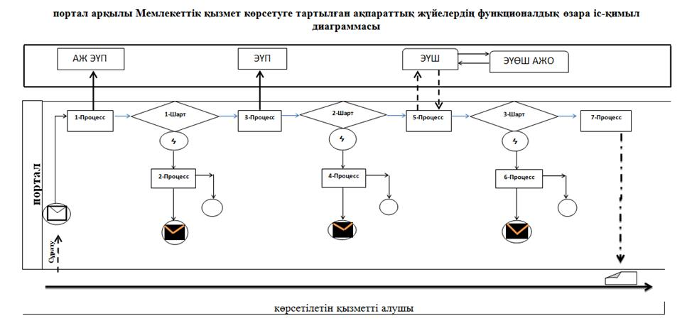

**Шартты белгілер:**

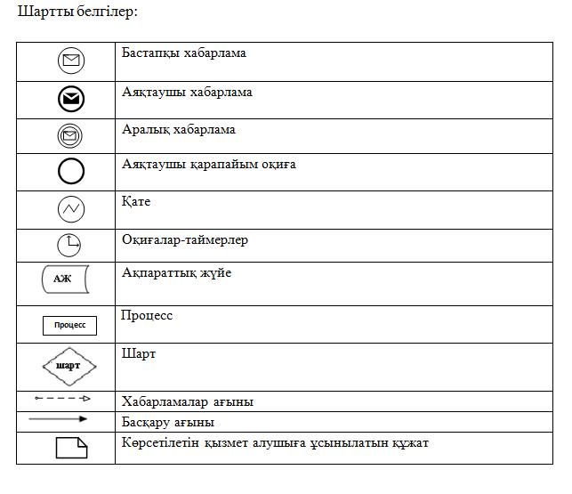

|  |  |
| --- | --- |
|  | "Семей ядролық сынақ полигонында ядролық сынақтардың салдарынан зардап шеккен азаматтарды тіркеу, біржолғы мемлекеттік ақшалай өтемақы төлеу, куәлік беру" мемлекеттік көрсетілетін қызмет регламентіне 2-қосымша |

**"Семей ядролық сынақ полигонында ядролық сынақтардың салдарынан зардап шеккен азаматтарды тіркеу, біржолғы мемлекеттік ақшалай өтемақы төлеу, куәлік беру" мемлекеттік қызмет көрсетудің бизнес-процестерінің анықтамалығы**

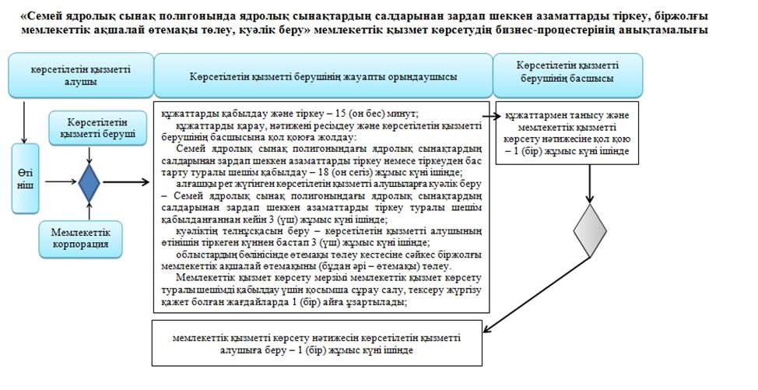

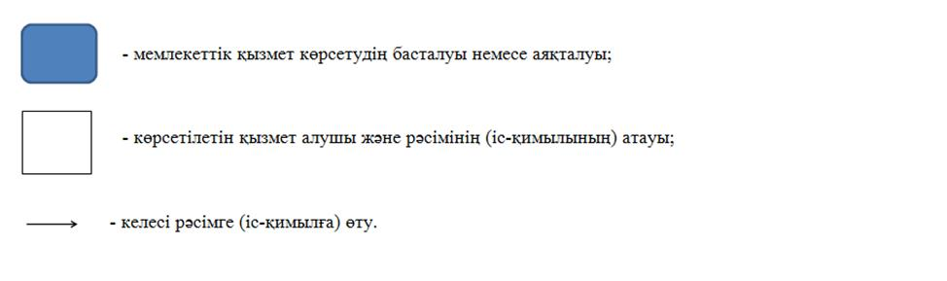

|  |  |
| --- | --- |
|  | 3-қосымша |
|  | Маңғыстау облысы әкімдігінің |
|  | 2016 жылғы "22" ___06_____ |
|  | № 176 қаулысымен бекітілген |
|  | Маңғыстау облысы әкімдігінің |
|  | 2015 жылғы 4 қарашадағы |
|  | № 342 қаулысымен бекітілген |

**"Жұмыссыз азаматтарға анықтама беру" мемлекеттік көрсетілетін қызмет регламенті 1. Жалпы ережелер**

      1. "Жұмыссыз азаматтарға анықтама беру" мемлекеттік көрсетілетін қызметті (бұдан әрі - мемлекеттік көрсетілетін қызмет) аудандар және қалалардың жергілікті атқарушы органы (Маңғыстау облысының жұмыспен қамту және әлеуметтік бағдарламалар бөлімдері) (бұдан әрі – көрсетілетін қызметті беруші) көрсетеді.

      Өтінішті қабылдау және мемлекеттік қызмет көрсету нәтижесін беру:

      1) "Азаматтарға арналған үкімет" мемлекеттік корпорациясы" коммерциялық емес акционерлік қоғамы (бұдан әрі – Мемлекеттік корпорация);

      2) көрсетілетін қызметті беруші;

      3) "электрондық үкіметтің www.egov.kz веб-порталы (бұдан әрі - портал) арқылы жүзеге асырылады.

      2. Көрсетілетін мемлекеттік қызмет нысаны: электрондық (толық автоматтандырылған) және (немесе) қағаз түрінде.

      3. Мемлекеттік қызметті көрсету нәтижесі: жұмыссыз ретінде тіркеу туралы анықтама.

      Мемлекеттік қызметті көрсету нәтижесін ұсыну нысаны – электрондық және (немесе) қағаз түрінде.

**2. Мемлекеттік қызметті көрсету процесінде көрсетілетін қызметті берушінің құрылымдық бөлімшелерінің (қызметкерлерінің) іс-қимылы тәртібін сипаттау**

      4. Көрсетілетін қызметті беруші мемлекеттік қызмет көрсету үшін көрсетілетін қызметті алушының жеке басын куәландыратын құжаттың (Қазақстан Республикасы азаматының жеке куәлігі немесе паспорты, шетелдіктің Қазақстан Республикасында тұруға ықтиярхаты, азаматтығы жоқ адамның куәлігі), оралмандар үшін – оралман куәлігі (жеке басын сәйкестендіру үшін) және Қазақстан Республикасы денсаулық сақтау және әлеуметтік даму министрінің 2015 жылғы 28 сәуірдегі № 279 бұйрығымен (Нормативтік құқықтық актілерді мемлекеттік тіркеу тізілімінде № 11342 болып тіркелген) бекітілген "Жұмыссыз азаматтарға анықтама беру" мемлекеттік көрсетілетін қызмет стандартының (бұдан әрі – Стандарт) 9-тармағында көрсетілген өзге де құжаттарын немесе көрсетілетін қызметті алушының қажетті электрондық сұратуын алу мемлекеттік қызмет көрсету жөніндегі рәсімдерді (іс-қимылдарды) бастауға негіздеме болып табылады.

      5. Мемлекеттік қызметті көрсету процесінің құрамына кіретін әрбір рәсімнің (іс-қимылдың) мазмұны, оны орындау ұзақтығы:

      1) құжаттарды қабылдау, электрондық құжат айналымының бірыңғай жүйесінде тіркеу, нәтижесін ресімдеу және көрсетілетін қызметті берушінің басшысына қол қоюға береді – 5 (бес) минут;

      2) құжаттармен танысу – 3 (үш) минут;

      3) мемлекеттік қызметті көрсету нәтижесін көрсетілетін қызметті алушыға беру – 2 (екі) минут.

      6. Келесі рәсімді (іс-қимылды) орындауды бастау үшін негіз болатын мемлекеттік қызметті көрсету бойынша рәсімнің (іс-қимылдың) нәтижесі:

      1) өтініштің үзбелі талонын беру, электрондық құжат айналымының бірыңғай жүйесінде тіркеу, қарау және хабарламаны дайындау;

      2) хабарламаға қол қою;

      3) мемлекеттік қызметті көрсету жөніндегі журналда көрсетілетін қызметті алушының қолы.

**3. Мемлекеттік қызмет көрсету процесінде көрсетілетін қызмет берушінің құрылымдық бөлімшелерінің (қызметкерлерінің) өзара іс-қимылы тәртібін сипаттау**

      7. Мемлекеттік көрсетілетін қызмет процесіне қатысатын көрсетілетін қызмет берушінің, құрылымдық бөлімшелерінің (қызметкерлерінің) тізбесі:

      1) көрсетілетін қызметті берушінің жауапты орындаушысы;

      2) көрсетілетін қызметті берушінің басшысы.

      8. Әрбір рәсімнің (іс-қимылдың) ұзақтығын көрсете отырып, құрылымдық бөлімшелер (қызметкерлер) арасындағы рәсімдердің (іс-қимылдардың) реттілігінің сипаттамасы:

      1) көрсетілетін қызметті берушінің жауапты орындаушысы құжаттарды қабылдайды, өтініштің үзбелі талонын береді, электрондық құжат айналымының бірыңғай жүйесінде тіркейді, құжаттарды қарайды және хабарлама дайындайды – 5 (бес) минут;

      2) көрсетілетін қызметті берушінің басшысы құжаттармен танысады, мемлекеттік қызметті көрсету нәтижесіне қол қояды және көрсетілетін қызметті берушінің жауапты орындаушысына жолдайды – 3 (үш) минут;

      3) көрсетілетін қызметті берушінің жауапты орындаушысы көрсетілетін

      қызмет алушыға мемлекеттік қызметті көрсету жөніндегі журналда көрсетілетін қызметті алушының қолын қойдыртып, мемлекеттік қызметті көрсету нәтижесін береді – 2 (екі) минут.

**4. "Азаматтарға арналған үкімет" мемлекеттік корпорациясымен және (немесе) өзге де көрсетілетін қызметті берушілермен өзара іс-қимыл тәртібін, сондай-ақ мемлекеттік қызмет көрсету процесінде ақпараттық жүйелерді пайдалану тәртібін сипаттау**

      9. Мемлекеттік қызметті алу үшін көрсетілетін қызметті алушы Мемлекеттік корпорацияға Стандарттың 9-тармағында көрсетілген құжаттарды ұсынады.

      10. Әрбір рәсімнің (іс-қимылдың) ұзақтығы Мемлекеттік корпорация арқылы жүгiну тәртiбi рәсімдердің (іс-қимылдардың) реттілігінің сипаттамасы:

      1) Мемлекеттік корпорацияның қызметкері құжаттар түпнұсқалығының дұрыстығын мемлекеттік ақпараттық жүйелерден ұсынылған мәліметтермен салыстырады және орындау үшін көрсетілетін қызмет берушіге жолдайды – 3 (үш) минут;

      2) көрсетілетін қызметті берушінің жауапты орындаушысы құжаттарды қабылдауды және тіркеуді іске асырады – 5 (бес) минут;

      3) көрсетілетін қызметті берушінің басшысы хат-хабармен танысады – 3 (үш) минут;

      4) көрсетілетін қызметті берушінің жауапты орындаушысы Мемлекеттік корпорацияға қол қойылған анықтаманы береді – 2 (екі) минут;

      5) Мемлекеттік корпорация көрсетілетін қызметті алушыға анықтаманы береді – 2 (екі) минут.

      11. Портал арқылы көрсетілетін қызмет берушінің қадам бойынша әрекеті және шешімі:

      1) көрсетілетін қызметті алушы жеке сәйкестендіру нөмірінің (бұдан әрі – ЖСН) және бизнес-сәйкестендіру нөмірінің (бұдан әрі – БСН), сондай-ақ паролінің (порталда тіркелмеген көрсетілетін қызмет алушылар үшін іске асырылады) көмегімен порталда тіркеуді іске асырады;

      2) 1-процесс – қызметті алу үшін порталда көрсетілетін қызметті алушының ЖСН/БСН және паролін енгізу процесі (авторизация процесі);

      3) 1-шарт – порталда ЖСН/БСН және пароль арқылы тіркелген көрсетілетін қызметті алушы туралы деректердің түпнұсқалығын тексеру;

      4) 2-процесс – порталда көрсетілетін қызметті алушының деректерінде бұзушылықтардың болуына байланысты авторизациядан бас тарту туралы хабарлама қалыптастыруы;

      5) 3-процесс – көрсетілетін қызметті алушының осы регламентте көрсетілген қызметті таңдап алуы, қызмет көрсету үшін сұрату түрін экранға шығару және оның құрылымдық және форматтық талаптарын ескере отырып, сұрату түріне Стандарттың 9-тармағында көрсетілген электрондық түрдегі қажет құжаттардың көшірмелерін бекітумен көрсетілетін қызметті алушының үлгілерді толтыруы (деректерді енгізу), сондай-ақ сұратуды куәландыру (қол қою) үшін көрсетілетін қызметті алушының ЭЦҚ тіркеу куәлігін таңдап алуы;

      6) 2-шарт – порталда ЭЦҚ тіркеу куәлігінің қолданыс мерзімін және шақыртып алынған (жойылған) тіркеу куәліктерінің тізімінде жоқтығын, сондай-ақ сәйкестендіру деректерінің сәйкестігін тексеру (сұратуда көрсетілген

      ЖСН/БСН мен ЭЦҚ тіркеу куәлігінде көрсетілген ЖСН/БСН арасындағы);

      7) 4-процесс – көрсетілетін қызметті алушының ЭЦҚ түпнұсқалығы расталмағандығына байланысты сұратып отырған қызметтен бас тарту туралы хабарлама қалыптастыру;

      8) 5-процесс – көрсетілетін қызметті берушінің сұратуды өңдеуі үшін көрсетілетін қызмет алушының ЭЦҚ куәландырылған (қол қойылған) электрондық құжатты (көрсетілетін қызметті алушының сұратуын) "электрондық үкіметтің" өңірлік шлюзі автоматтандырылған жұмыс орнында (бұдан әрі – ЭҮӨШ АЖО) "электрондық үкіметтің" шлюзі (бұдан әрі – ЭҮШ) арқылы жолдау;

      9) 3-шарт – көрсетілетін қызметті берушімен көрсетілетін қызметті алушы қоса берген Стандарттың 9-тармағында көрсетілген құжаттарды және қызмет көрсету үшін негіздерді сәйкестікке тексеруі;

      10) 6-процесс – көрсетілетін қызметті алушымен порталда қалыптастырған қызмет нәтижесін (электрондық құжат түріндегі хабарлама) алуы. Электрондық құжат көрсетілетін қызметті берушінің уәкілетті тұлғасының ЭЦҚ пайдаланумен қалыптастырылады.

      12. Портал арқылы мемлекеттік қызметті көрсетуге тартылған ақпараттық жүйелердің функционалдық өзара іс-қимылдары тәртібі осы Регламенттің 1-қосымшасына сәйкес диаграммасында көрсетілген.

      13. Мемлекеттік қызмет көрсету процесінде көрсетілетін қызметті берушінің құрылымдық бөлімшелерінің (қызметкерлерінің) рәсімдері (іс-қимылдары), өзара іс-қимылдары реттілігінің толық сипаттамасы, сондай-ақ өзге көрсетілетін қызметті берушілер және (немесе) Мемлекеттік корпорациямен өзара іс-қимыл тәртібінің және мемлекеттік қызмет көрсету процесінде ақпараттық жүйелерді қолдану тәртібінің сипаттамасы осы регламенттің 2-қосымшасына сәйкес мемлекеттік қызмет көрсетудің бизнес-процестерінің анықтамалығында көрсетілген. Мемлекеттік қызмет көрсетудің бизнес-процестерінің анықтамалығы көрсетілетін қызметті берушінің порталында, интернет-ресурсында орналастырылады.

|  |  |
| --- | --- |
|  | "Жұмыссыз азаматтарға анықтама беру" мемлекеттік көрсетілетін қызмет регламентіне |
|  | 1-қосымша |

**портал арқылы Мемлекеттік қызмет көрсетуге тартылған ақпараттық жүйелердің функционалдық өзара іс-қимыл диаграммасы**

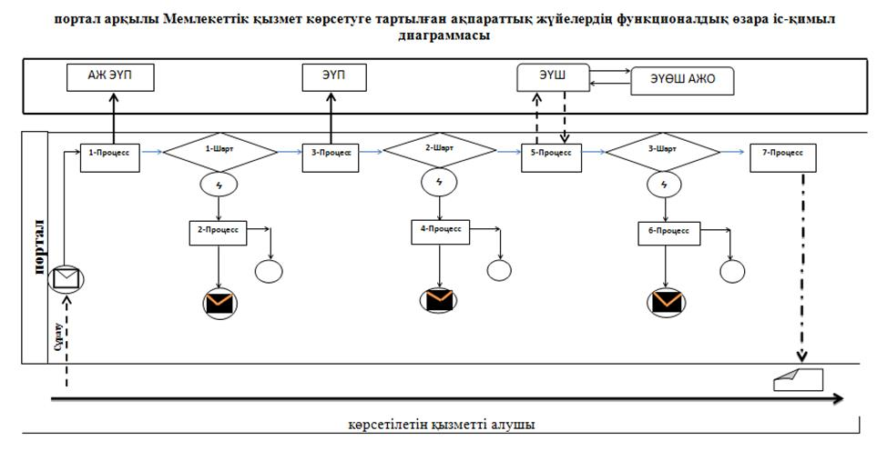

**Шартты белгілер:**

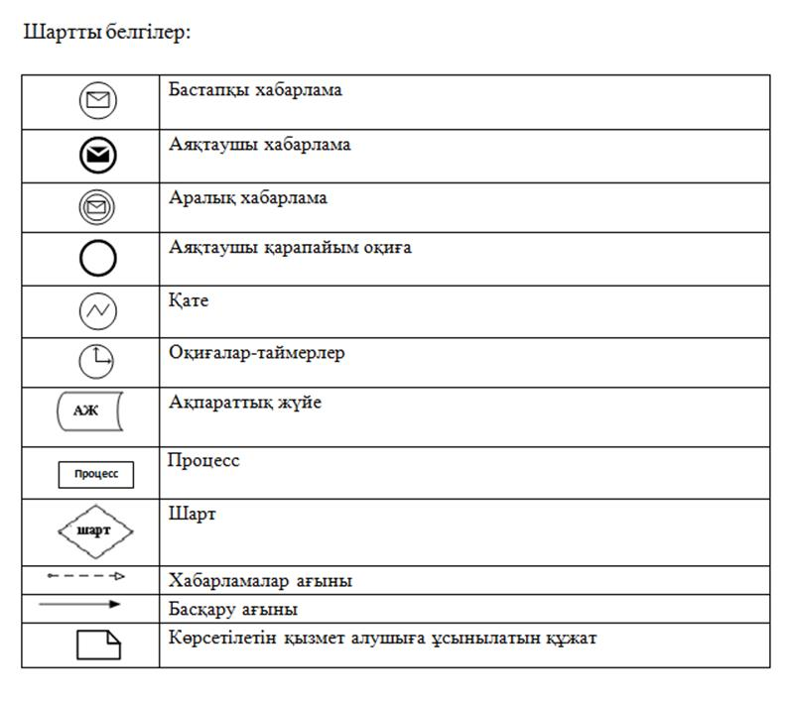

|  |  |
| --- | --- |
|  | "Жұмыссыз азаматтарға анықтама беру" мемлекеттік көрсетілетін қызмет регламентіне 2-қосымша |

**"Жұмыссыз азаматтарға анықтама беру" мемлекеттік қызмет көрсетудің бизнес-процестерінің анықтамалығы**

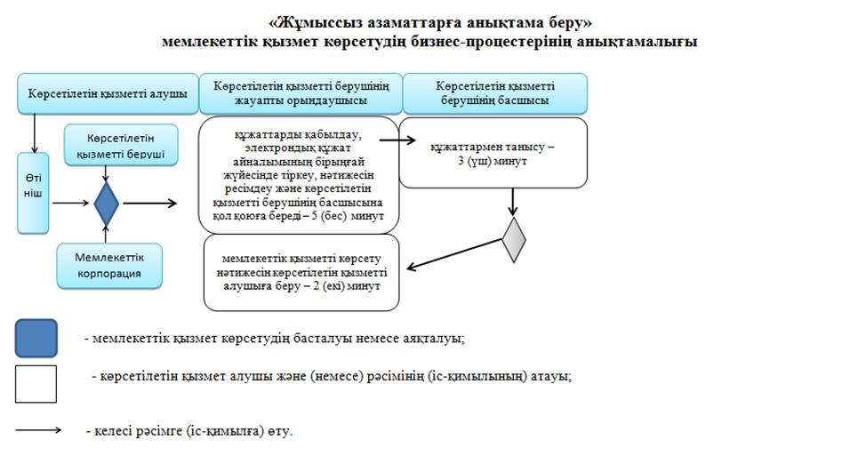

|  |  |
| --- | --- |
|  | 4-қосымша |
|  | Маңғыстау облысы әкімдігінің |
|  | 2016 жылғы "22" ___06_____ |
|  | № 176 қаулысымен бекітілген |
|  | Маңғыстау облысы әкімдігінің |
|  | 2015 жылғы 4 қарашадағы |
|  | № 342 қаулысымен бекітілген |

**"Он сегіз жасқа дейінгі балаларға мемлекеттік жәрдемақы тағайындау" мемлекеттік көрсетілетін қызмет регламенті 1. Жалпы ережелер**

      1. "Он сегіз жасқа дейінгі балаларға мемлекеттік жәрдемақы тағайындау" мемлекеттік көрсетілетін қызметті (бұдан әрі – көрсетілетін мемлекеттік қызмет) аудан және қала жергілікті атқарушы органы (Маңғыстау облысының жұмыспен қамту және әлеуметтік бағдарламалар бөлімдері) (бұдан әрі – көрсетілетін қызметті беруші) көрсетеді.

      Өтініштерді қабылдау және мемлекеттік қызмет көрсету нәтижелерін беру:

      1) "Азаматтарға арналған үкімет" мемлекеттік корпорациясы" коммерциялық емес акционерлік қоғамы (бұдан әрі – Мемлекеттік корпорация);

      2) көрсетілетін қызметті беруші;

      3) кент, ауыл, ауылдық округ әкімі (бұдан әрі – ауылдық округ әкімі) арқылы жүзеге асырылады.

      2. Мемлекеттік қызметті көрсету нысаны: электронды (толық автоматтандырылған) және (немесе) қағаз түрінде.

      3. Мемлекеттік қызметті көрсету нәтижесі: он сегіз жасқа дейінгі балаларға мемлекеттік жәрдемақы тағайындау немесе тағайындаудан бас тарту туралы хабарлама.

      Мемлекеттік қызметті көрсету нәтижесін беру нысаны: электронды (толық автоматтандырылған) және (немесе) қағаз түрінде.

**2. Мемлекеттік қызметті көрсету процесінде көрсетілетін қызметті берушінің құрылымдық бөлімшелерінің (қызметкерлерінің) іс-қимылы тәртібін сипаттау**

      4. Көрсетілетін қызметті беруші мемлекеттік қызмет көрсету үшін көрсетілетін қызметті алушының өтінішін және Қазақстан Республикасы денсаулық сақтау және әлеуметтік даму министрінің 2015 жылғы 28 сәуірдегі № 279 бұйрығымен (Нормативтік құқықтық актілерді мемлекеттік тіркеу тізілімінде № 11342 болып тіркелген) бекітілген "Он сегіз жасқа дейінгі балаларға мемлекеттік жәрдемақы тағайындау" мемлекеттік көрсетілетін қызмет стандартының (бұдан әрі – Стандарт) 9-тармағында көрсетілген өзге де құжаттарын немесе көрсетілетін қызметті алушының қажетті электрондық сұратуын алу мемлекеттік қызмет көрсету жөніндегі рәсімдерді (іс-қимылдарды) бастауға негіздеме болып табылады.

      5. Мемлекеттік қызметті көрсету процесінің құрамына кіретін әрбір рәсімнің (іс-қимылдың) мазмұны, оны орындау ұзақтығы:

      1) құжаттарды қабылдау және тіркеу – 15 (он бес) минут;

      2) құжаттарды қарау, нәтижені ресімдеу және көрсетілетін қызметті берушінің басшысына қол қоюға жолдау - 5 (бес) жұмыс күні ішінде;

      3) құжаттармен танысу және мемлекеттік қызметті көрсету нәтижесіне қол қою – 1 (бір) жұмыс күні ішінде;

      4) мемлекеттік қызметті көрсету нәтижесін көрсетілетін қызметті алушыға беру – 1 (бір) жұмыс күні ішінде.

      6. Келесі рәсімді (іс-қимылды) орындауды бастау үшін негіз болатын мемлекеттік қызметті көрсету бойынша рәсімнің (іс-қимылдың) нәтижесі:

      1) өтініштің үзбелі талонын беру және электрондық құжат айналымының бірыңғай жүйесінде тіркеу;

      2) қарау және хабарламаны дайындау;

      3) хабарламаға қол қою;

      4) мемлекеттік қызметті көрсету жөніндегі журналда көрсетілетін қызметті алушының қолы.

**3. Мемлекеттік қызмет көрсету процесінде көрсетілетін қызмет берушінің құрылымдық бөлімшелерінің (қызметкерлерінің) өзара іс-қимылы тәртібін сипаттау**

      7. Мемлекеттік көрсетілетін қызмет процесіне қатысатын қызмет берушінің, құрылымдық бөлімшелерінің (қызметкерлерінің) тізбесі:

      1) көрсетілетін қызметті берушінің жауапты орындаушысы;

      2) көрсетілетін қызметті берушінің басшысы.

      8. Әрбір рәсімнің (іс-қимылдың) ұзақтығын көрсете отырып, құрылымдық бөлімшелер (қызметкерлер) арасындағы рәсімдердің (іс-қимылдардың) реттілігінің сипаттамасы:

      1) көрсетілетін қызметті берушінің жауапты орындаушысы құжаттарды қабылдайды, өтініштің үзбелі талонын береді және электрондық құжат айналымының бірыңғай жүйесінде тіркейді – 15 (он бес) минут;

      2) көрсетілетін қызметті берушінің жауапты орындаушысы құжаттарды қарайды, мемлекеттік қызметті көрсету нәтижесін ресімдейді және көрсетілетін қызметті берушінің басшысына қол қоюға береді – 5 (бес) жұмыс күні ішінде;

      3) көрсетілетін қызметті берушінің басшысы құжаттармен танысады, мемлекеттік қызметті көрсету нәтижесіне қол қояды және көрсетілетін қызметті

      берушінің жауапты орындаушысына жолдайды – 1 (бір) жұмыс күні ішінде;

      4) көрсетілетін қызметті берушінің жауапты орындаушысы көрсетілетін қызмет алушыға мемлекеттік қызметті көрсету жөніндегі журналда көрсетілетін қызметті алушының қолын қойдыртып мемлекеттік қызметті көрсету нәтижесін береді – 1 (бір) жұмыс күні ішінде.

**4. "Азаматтарға арналған үкімет" мемлекеттік корпорациясымен және (немесе) өзге де көрсетілетін қызметті берушілермен өзара іс-қимыл тәртібін, сондай-ақ мемлекеттік қызмет көрсету процесінде ақпараттық жүйелерді пайдалану тәртібін сипаттау**

      9. Мемлекеттік қызметті алу үшін көрсетілетін қызметті алушы (не сенімхат бойынша оның өкілі) Мемлекеттік корпорацияға Стандарттың 9-тармағында көрсетілген қажетті құжаттарды ұсынады.

      10. Әрбір рәсімнің (іс-қимылдың) ұзақтығы Мемлекеттік корпорация арқылы жүгiну тәртiбi рәсімдердің (іс-қимылдардың) реттілігінің сипаттамасы:

      1) Мемлекеттік корпорацияның қызметкері құжаттарды қабылдайды және:

      нөмірі мен қабылданған күні көрсетілген өтініш;

      сұрау салынған мемлекеттік көрсетілетін қызмет түрі;

      қоса беріліп отырған құжаттардың саны мен атауы;

      құжаттардың берілетін күні (уақыты) және орны;

      құжаттарды ресімдеуге өтінішті қабылдаған Мемлекеттік корпорация қызметкерінің тегі, аты, әкесінің аты (ол болған кезде);

      көрсетілетін қызметті алушының тегі, аты, әкесінің аты (ол болған кезде), көрсетілетін қызметті алушы өкілінің тегі, аты, әкесінің аты (ол болған кезде) және олардың байланыс телефондары көрсетіле отырып, тиісті құжаттардың қабылдағаны туралы қолхат береді;

      2) Мемлекеттік корпорация қызметкері құжаттарды жинақтау жүйесіне береді - 20 (жиырма) минут;

      3) Мемлекеттік корпорация жинақтау бөлімінің қызметкері құжаттарды жинайды, тізілімдеме жасайды және Мемлекеттік корпорация курьері арқылы 1 (бір) күн ішінде құжаттарды көрсетілетін қызметті берушінің кеңсесіне жібереді;

      4) көрсетілетін қызметті берушінің жауапты орындаушысы құжаттарды қабылдайды және тіркейді – 15 (он бес) минут;

      5) көрсетілетін қызметті берушінің жауапты орындаушысы құжаттарды қарайды, мемлекеттік қызметті көрсету нәтижесін ресімдейді және көрсетілетін қызметті берушінің басшысына қол қоюға береді – 5 (бес) жұмыс күні ішінде;

      6) көрсетілетін қызметті берушінің басшысы құжаттармен танысады, мемлекеттік қызметті көрсету нәтижесіне қол қояды және көрсетілетін қызметті берушінің жауапты орындаушысына жолдайды – 1 (бір) жұмыс күні ішінде;

      7) көрсетілетін қызметті берушінің жауапты орындаушысы мемлекеттік

      қызметті көрсету нәтижесін Мемлекеттік корпорацияға жолдайды – 1 (бір) жұмыс күні ішінде.

      Мемлекеттік корпорацияға жүгінген кезде қабылдау күні мемлекеттік қызметті көрсету мерзіміне кірмейді.

      11. Мемлекеттік қызметті алу үшін көрсетілетін қызметті алушы (не сенімхат бойынша оның өкілі) ауылдық округ әкіміне Стандарттың 9-тармағында көрсетілген қажетті құжаттарды ұсынады.

      1) ауылдық округ әкім аппаратының маманы құжаттарды қабылдайды, өтініштің үзбелі талонын береді және құжаттарды көрсетілетін қызметті берушіге жолдайды – 13 (он үш) жұмыс күні;

      2) көрсетілетін қызметті берушінің жауапты орындаушысы құжаттарды қарайды, мемлекеттік қызметті көрсету нәтижесін ресімдейді және көрсетілетін қызметті берушінің басшысына қол қоюға береді – 5 (бес) жұмыс күні ішінде;

      3) көрсетілетін қызметті берушінің басшысы құжаттармен танысады, мемлекеттік қызметті көрсету нәтижесіне қол қояды және көрсетілетін қызметті берушінің жауапты орындаушысына жолдайды – 1 (бір) жұмыс күні ішінде;

      4) көрсетілетін қызметті берушінің жауапты орындаушысы ауылдық округ әкімінің аппаратына көрсетілетін мемлекеттік қызметтің нәтижесін жолдайды - 2 (екі) жұмыс күні;

      5) ауылдық округ әкім аппаратының маманы мемлекеттік қызметті көрсету нәтижесін көрсетілетін қызметті алушыға береді – 1 (бір) жұмыс күні ішінде.

      12. Мемлекеттік қызмет көрсету процесінде көрсетілетін қызметті берушінің құрылымдық бөлімшелерінің (қызметкерлерінің) рәсімдері (іс-қимылдары), өзара іс-қимылдары реттілігінің толық сипаттамасы, сондай-ақ өзге көрсетілетін қызметті берушілер және (немесе) Мемлекеттік корпорациямен өзара іс-қимыл тәртібінің және мемлекеттік қызмет көрсету процесінде ақпараттық жүйелерді қолдану тәртібінің сипаттамасы осы регламенттің қосымшасына сәйкес мемлекеттік қызмет көрсетудің бизнес-процестерінің анықтамалығында көрсетілген. Мемлекеттік қызмет көрсетудің бизнес-процестерінің анықтамалығы көрсетілетін қызметті берушінің порталында, интернет-ресурсында орналастырылады.

|  |  |
| --- | --- |
|  | "Он сегіз жасқа дейінгі балаларға мемлекеттік жәрдемақы тағайындау" мемлекеттік көрсетілетін қызмет регламентіне қосымша |

**"Он сегіз жасқа дейінгі балаларға мемлекеттік жәрдемақы тағайындау" мемлекеттік қызмет көрсетудің бизнес-процестерінің анықтамалығы**

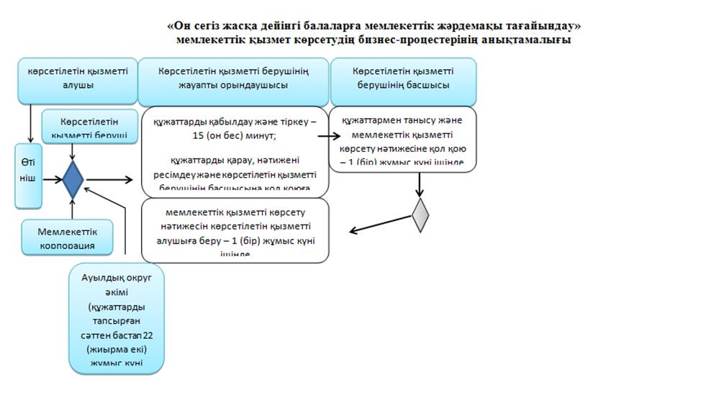

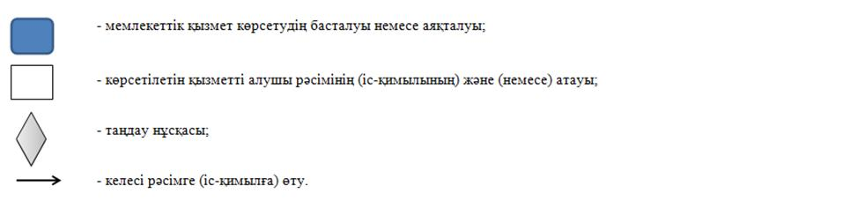

|  |  |
| --- | --- |
|  | 5-қосымша |
|  | Маңғыстау облысы әкімдігінің |
|  | 2016 жылғы "22" ___06_____ |
|  | № 176 қаулысымен бекітілген |
|  | Маңғыстау облысы әкімдігінің |
|  | 2015 жылғы 4 қарашадағы |
|  | № 342 қаулысымен бекітілген |

**"Мемлекеттік атаулы әлеуметтік көмек тағайындау" мемлекеттік көрсетілетін қызмет регламенті 1. Жалпы ережелер**

      1. "Мемлекеттік атаулы әлеуметтік көмек тағайындау" мемлекеттік көрсетілетін қызметті (бұдан әрі – мемлекеттік көрсетілетін қызмет) аудан және қала жергілікті атқарушы органы (Маңғыстау облысының жұмыспен қамту және әлеуметтік бағдарламалар бөлімдері) (бұдан әрі – көрсетілетін қызметті беруші) көрсетеді.

      Өтініштерді қабылдау және мемлекеттік қызмет көрсету нәтижелерін беру:

      1) "Азаматтарға арналған үкімет" мемлекеттік корпорациясы" коммерциялық емес акционерлік қоғамы (бұдан әрі – Мемлекеттік корпорация);

      2) көрсетілетін қызметті беруші;

      3) тұрғылықты жері бойынша көрсетілетін қызметті беруші болмаған жағдайда – кент, ауыл, ауылдық округ әкімі (бұдан әрі – ауылдық округ әкімі) арқылы жүзеге асырылады.

      2. Көрсетілетін мемлекеттік қызмет нысаны: қағаз түрінде.

      3. Мемлекеттік қызметті көрсету нәтижесі: мемлекеттік атаулы әлеуметтік көмек тағайындау (тағайындаудан бас тарту) туралы хабарлама.

      Мемлекеттік қызметті көрсету нәтижесін беру нысаны: қағаз түрінде.

**2. Мемлекеттік қызметті көрсету процесінде көрсетілетін қызметті берушінің құрылымдық бөлімшелерінің (қызметкерлерінің) іс-қимылы тәртібін сипаттау**

      4. Көрсетілетін қызметті беруші мемлекеттік қызмет көрсету үшін көрсетілетін қызметті алушының өтінішін және Қазақстан Республикасы денсаулық сақтау және әлеуметтік даму министрінің 2015 жылғы 28 сәуірдегі № 279 бұйрығымен (Нормативтік құқықтық актілерді мемлекеттік тіркеу тізілімінде № 11342 болып тіркелген) бекітілген "Мемлекеттік атаулы әлеуметтік көмек тағайындау" мемлекеттік көрсетілетін қызмет стандартының (бұдан әрі – Стандарт) 9-тармағында көрсетілген өзге де құжаттарын немесе көрсетілетін қызметті алушының қажетті электрондық сұратуын алу мемлекеттік қызмет көрсету жөніндегі рәсімдерді (іс-қимылдарды) бастауға негіздеме болып табылады.

      5. Мемлекеттік қызметті көрсету процесінің құрамына кіретін әрбір рәсімнің (іс-қимылдың) мазмұны, оны орындау ұзақтығы:

      1) құжаттарды қабылдау және тіркеу – 15 (он бес) минут;

      2) құжаттарды қарау, нәтижені ресімдеу және көрсетілетін қызметті берушінің басшысына қол қоюға жолдау - 5 (бес) жұмыс күні ішінде;

      3) құжаттармен танысу және мемлекеттік қызметті көрсету нәтижесіне қол қою – 1 (бір) жұмыс күні ішінде;

      4) мемлекеттік қызметті көрсету нәтижесін көрсетілетін қызметті алушыға беру – 1 (бір) жұмыс күні ішінде.

      6. Келесі рәсімді (іс-қимылды) орындауды бастау үшін негіз болатын мемлекеттік қызметті көрсету бойынша рәсімнің (іс-қимылдың) нәтижесі:

      1) өтініштің үзбелі талонын беру және электрондық құжат айналымының бірыңғай жүйесінде тіркеу;

      2) қарау және хабарламаны дайындау;

      3) хабарламаға қол қою;

      4) мемлекеттік қызметті көрсету жөніндегі журналда көрсетілетін қызметті алушының қолы.

**3. Мемлекеттік қызмет көрсету процесінде көрсетілетін қызмет берушінің құрылымдық бөлімшелерінің (қызметкерлерінің) өзара іс-қимылы тәртібін сипаттау**

      7. Мемлекеттік көрсетілетін қызмет процесіне қатысатын қызмет берушінің, құрылымдық бөлімшелерінің (қызметкерлерінің) тізбесі:

      1) көрсетілетін қызметті берушінің жауапты орындаушысы;

      2) көрсетілетін қызметті берушінің басшысы.

      8. Әрбір рәсімнің (іс-қимылдың) ұзақтығын көрсете отырып, құрылымдық бөлімшелер (қызметкерлер) арасындағы рәсімдердің (іс-қимылдардың) реттілігінің сипаттамасы:

      1) көрсетілетін қызметті берушінің жауапты орындаушысы құжаттарды қабылдайды, өтініштің үзбелі талонын береді және электрондық құжат айналымының бірыңғай жүйесінде тіркейді – 15 (он бес) минут;

      2) көрсетілетін қызметті берушінің жауапты орындаушысы құжаттарды қарайды, мемлекеттік қызметті көрсету нәтижесін ресімдейді және көрсетілетін қызметті берушінің басшысына қол қоюға береді – 5 (бес) жұмыс күні ішінде;

      3) көрсетілетін қызметті берушінің басшысы құжаттармен танысады, мемлекеттік қызметті көрсету нәтижесіне қол қояды және көрсетілетін қызметті берушінің жауапты орындаушысына жолдайды – 1 (бір) жұмыс күні ішінде;

      4) көрсетілетін қызметті берушінің жауапты орындаушысы көрсетілетін қызмет алушыға мемлекеттік қызметті көрсету жөніндегі журналда көрсетілетін қызметті алушының қолын қойдыртып мемлекеттік қызметті көрсету нәтижесін береді – 1 (бір) жұмыс күні ішінде.

**4. "Азаматтарға арналған үкімет" мемлекеттік корпорациясымен және (немесе) өзге де көрсетілетін қызметті берушілермен өзара іс-қимыл тәртібін, сондай-ақ мемлекеттік қызмет көрсету процесінде ақпараттық жүйелерді пайдалану тәртібін сипаттау**

      9. Мемлекеттік қызметті алу үшін көрсетілетін қызметті алушы (не сенімхат бойынша оның өкілі) Мемлекеттік корпорацияға Стандарттың 9-тармағында көрсетілген қажетті құжаттарды ұсынады.

      10. Әрбір рәсімнің (іс-қимылдың) ұзақтығы Мемлекеттік корпорация арқылы жүгiну тәртiбi рәсімдердің (іс-қимылдардың) реттілігінің сипаттамасы:

      1) Мемлекеттік корпорацияның қызметкері құжаттарды тіркейді және:

      нөмірі мен қабылданған күні көрсетілген өтініш;

      сұрау салынған мемлекеттік көрсетілетін қызмет түрі;

      қоса беріліп отырған құжаттардың саны мен атауы;

      құжаттардың берілетін күні (уақыты) және орны;

      құжаттарды ресімдеуге өтінішті қабылдаған Мемлекеттік корпорация қызметкерінің тегі, аты, әкесінің аты (ол болған кезде);

      көрсетілетін қызметті алушының тегі, аты, әкесінің аты (ол болған кезде), көрсетілетін қызметті алушы өкілінің тегі, аты, әкесінің аты (ол болған кезде) және олардың байланыс телефондары көрсетіле отырып, тиісті құжаттардың қабылдағаны туралы қолхат береді;

      2) Мемлекеттік корпорация қызметкері құжаттарды жинақтау жүйесіне береді - 20 (жиырма) минут;

      3) Мемлекеттік корпорация жинақтау бөлімінің қызметкері құжаттарды жинайды, тізілімдеме жасайды және Мемлекеттік корпорация курьері арқылы 1 (бір) күн ішінде құжаттарды көрсетілетін қызметті берушінің кеңсесіне жібереді;

      4) көрсетілетін қызметті берушінің жауапты орындаушысы құжаттарды қабылдайды және электрондық құжат айналымының бірыңғай жүйесінде тіркейді – 15 (он бес) минут;

      5) көрсетілетін қызметті берушінің жауапты орындаушысы құжаттарды қарайды, мемлекеттік қызметті көрсету нәтижесін ресімдейді және көрсетілетін қызметті берушінің басшысына қол қоюға береді – 5 (бес) жұмыс күні ішінде;

      6) көрсетілетін қызметті берушінің басшысы құжаттармен танысады, мемлекеттік қызметті көрсету нәтижесіне қол қояды және көрсетілетін қызметті берушінің жауапты орындаушысына жолдайды – 1 (бір) жұмыс күні ішінде;

      7) көрсетілетін қызметті берушінің жауапты орындаушысы мемлекеттік қызметті көрсету нәтижесін Мемлекеттік корпорацияға жолдайды – 1 (бір)

      жұмыс күні ішінде.

      Мемлекеттік корпорацияға жүгінген кезде қабылдау күні мемлекеттік қызметті көрсету мерзіміне кірмейді.

      11. Мемлекеттік қызметті алу үшін көрсетілетін қызметті алушы (не сенімхат бойынша оның өкілі) ауылдық округ әкіміне Стандарттың 9-тармағында көрсетілген қажетті құжаттарды ұсынады:

      1) ауылдық округ әкім аппаратының маманы құжаттарды қабылдайды, өтініштің үзбелі талонын береді және құжаттарды көрсетілетін қызметті берушіге жолдайды – 13 (он үш) жұмыс күні;

      2) көрсетілетін қызметті берушінің жауапты орындаушысы құжаттарды қарайды, мемлекеттік қызметті көрсету нәтижесін ресімдейді және көрсетілетін қызметті берушінің басшысына қол қоюға береді – 5 (бес) жұмыс күні ішінде;

      3) көрсетілетін қызметті берушінің басшысы құжаттармен танысады, мемлекеттік қызметті көрсету нәтижесіне қол қояды және көрсетілетін қызметті берушінің жауапты орындаушысына жолдайды – 1 (бір) жұмыс күні ішінде;

      4) көрсетілетін қызметті берушінің жауапты орындаушысы ауылдық округ әкімінің аппаратына көрсетілетін мемлекеттік қызметтің нәтижесін жолдайды – 2 (екі) жұмыс күні;

      5) ауылдық округ әкім аппаратының маманы мемлекеттік қызметті көрсету нәтижесін көрсетілетін қызметті алушыға береді – 1 (бір) жұмыс күні ішінде.

      12. Мемлекеттік қызмет көрсету процесінде көрсетілетін қызметті берушінің құрылымдық бөлімшелерінің (қызметкерлерінің) рәсімдері (іс-қимылдары), өзара іс-қимылдары реттілігінің толық сипаттамасы, сондай-ақ өзге көрсетілетін қызметті берушілер және (немесе) Мемлекеттік корпорациямен өзара іс-қимыл тәртібінің және мемлекеттік қызмет көрсету процесінде ақпараттық жүйелерді қолдану тәртібінің сипаттамасы осы регламенттің қосымшасына сәйкес мемлекеттік қызмет көрсетудің бизнес-процестерінің анықтамалығында көрсетілген. Мемлекеттік қызмет көрсетудің бизнес-процестерінің анықтамалығы көрсетілетін қызметті берушінің порталында, интернет-ресурсында орналастырылады.

|  |  |
| --- | --- |
|  | "Мемлекеттік атаулы әлеуметтік көмек тағайындау" мемлекеттік |
|  | көрсетілетін қызмет регламентіне |
|  | қосымша |

**"Мемлекеттік атаулы әлеуметтік көмек тағайындау" мемлекеттік қызмет көрсетудің бизнес-процестерінің анықтамалығы**

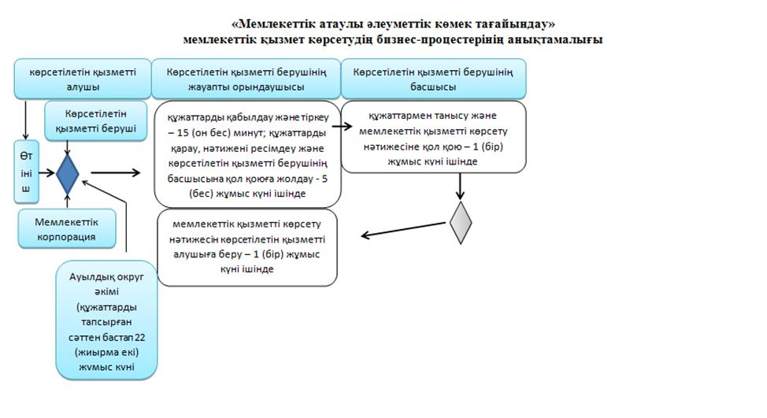

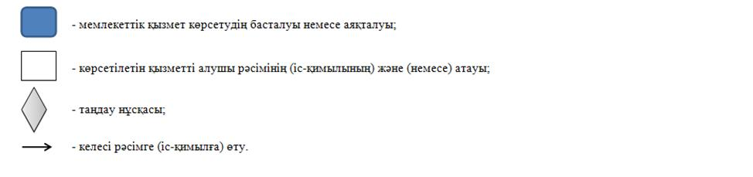

|  |  |
| --- | --- |
|  | 6-қосымша |
|  | Маңғыстау облысы әкімдігінің |
|  | 2016 жылғы "22" ___06_____ |
|  | № 176 қаулысымен бекітілген |
|  | Маңғыстау облысы әкімдігінің |
|  | 2015 жылғы 4 қарашадағы |
|  | № 342 қаулысымен бекітілген |

**"Мүгедек балаларды үйде оқытуға жұмсалған шығындарды өтеу" мемлекеттік көрсетілетін қызмет регламенті 1. Жалпы ережелер**

      1. "Мүгедек балаларды үйде оқытуға жұмсалған шығындарды өтеу" мемлекеттік көрсетілетін қызметті (бұдан әрі – мемлекеттік көрсетілетін қызмет) аудан және қала жергілікті атқарушы органы (Маңғыстау облысының жұмыспен қамту және әлеуметтік бағдарламалар бөлімдері) (бұдан әрі – көрсетілетін қызметті беруші) көрсетеді.

      Өтініштерді қабылдау және мемлекеттік қызмет көрсету нәтижелерін беру:

      1) "Азаматтарға арналған үкімет" мемлекеттік корпорациясы" коммерциялық емес акционерлік қоғамы (бұдан әрі – Мемлекеттік корпорация);

      2) көрсетілетін қызметті беруші;

      3) мүгедек балаларды үйде оқытуға жұмсалған шығындарды өтеуді тағайындау, сондай-ақ мүгедек балаларды үйде оқытуға жұмсалған шығындарды өтеуді тағайындау туралы ақпарат алу кезінде www.egov.kz "электрондық үкімет" веб-порталы (бұдан әрі – портал) арқылы жүзеге асырылады.

      2. Мемлекеттік қызметті көрсету нысаны – электрондық (толық автоматтандырылған) және (немесе) қағаз түрінде.

      3. Мемлекеттік қызметті көрсету нәтижесі: жәрдемақы тағайындау туралы хабарлама.

      Мемлекеттік қызметті көрсету нәтижесін ұсыну нысаны: электрондық және (немесе) қағаз түрінде.

      Порталда жәрдемақы тағайындау туралы хабарлама, сондай-ақ жәрдемақы тағайындау туралы ақпарат көрсетілетін қызметті берушінің уәкілетті адамының электрондық цифрлық қолтаңбасымен (бұдан әрі – ЭЦҚ) куәландырылған электрондық құжат нысанында көрсетілетін қызметті алушының "жеке кабинетіне" жіберіледі.

**2. Мемлекеттік қызметті көрсету процесінде көрсетілетін қызметті берушінің құрылымдық бөлімшелерінің (қызметкерлерінің) іс-қимылы тәртібін сипаттау**

      4. Көрсетілетін қызметті беруші мемлекеттік қызмет көрсету үшін көрсетілетін қызметті алушының өтінішін және Қазақстан Республикасы денсаулық сақтау және әлеуметтік даму министрінің 2015 жылғы 28 сәуірдегі № 279 бұйрығымен (Нормативтік құқықтық актілерді мемлекеттік тіркеу тізілімінде № 11342 болып тіркелген) бекітілген "Мүгедек балаларды үйде оқытуға жұмсалған шығындарды өтеу" мемлекеттік көрсетілетін қызмет стандартының (бұдан әрі – Стандарт) 9-тармағында көрсетілген өзге де құжаттарын немесе көрсетілетін қызметті алушының қажетті электрондық сұратуын алу мемлекеттік қызмет көрсету жөніндегі рәсімдерді (іс-қимылдарды) бастауға негіздеме болып табылады.

      5. Мемлекеттік қызметті көрсету процесінің құрамына кіретін әрбір рәсімнің (іс-қимылдың) мазмұны:

      1) құжаттарды қабылдау және тіркеу – 15 (он бес) минут;

      2) құжаттарды қарау, нәтижені ресімдеу және көрсетілетін қызметті берушінің басшысына қол қоюға жолдау - 8 (сегіз) жұмыс күні ішінде;

      3) құжаттармен танысу және мемлекеттік қызметті көрсету нәтижесіне қол қою – 1 (бір) жұмыс күні ішінде;

      4) мемлекеттік қызметті көрсету нәтижесін көрсетілетін қызметті алушыға беру – 1 (бір) жұмыс күні ішінде.

      6. Келесі рәсімді (іс-қимылды) орындауды бастау үшін негіз болатын мемлекеттік қызметті көрсету бойынша рәсімнің (іс-қимылдың) нәтижесі:

      1) өтініштің үзбелі талонын беру және электрондық құжат айналымының бірыңғай жүйесінде тіркеу;

      2) қарау және хабарламаны дайындау;

      3) хабарламаға қол қою;

      4) мемлекеттік қызметті көрсету жөніндегі журналда көрсетілетін қызметті алушының қолы.

**3. Мемлекеттік қызмет көрсету процесінде көрсетілетін қызмет берушінің құрылымдық бөлімшелерінің (қызметкерлерінің) өзара іс-қимылы тәртібін сипаттау**

      7. Мемлекеттік көрсетілетін қызмет процесіне қатысатын көрсетілетін қызмет берушінің, құрылымдық бөлімшелерінің (қызметкерлерінің) тізбесі:

      1) көрсетілетін қызметті берушінің жауапты орындаушысы;

      2) көрсетілетін қызметті берушінің басшысы.

      8. Әрбір рәсімнің (іс-қимылдың) ұзақтығын көрсете отырып, құрылымдық бөлімшелер (қызметкерлер) арасындағы рәсімдердің (іс-

      қимылдардың) реттілігінің сипаттамасы:

      1) көрсетілетін қызметті берушінің жауапты орындаушысы құжаттарды қабылдайды, өтініштің үзбелі талонын береді және электрондық құжат айналымының бірыңғай жүйесінде тіркейді – 15 (он бес) минут;

      2) көрсетілетін қызметті берушінің жауапты орындаушысы құжаттарды қарайды, мемлекеттік қызметті көрсету нәтижесін ресімдейді және көрсетілетін қызметті берушінің басшысына қол қоюға береді – 8 (сегіз) жұмыс күні ішінде;

      3) көрсетілетін қызметті берушінің басшысы құжаттармен танысады, мемлекеттік қызметті көрсету нәтижесіне қол қояды және көрсетілетін қызметті берушінің жауапты орындаушысына жолдайды – 1 (бір) жұмыс күні ішінде;

      4) көрсетілетін қызметті берушінің жауапты орындаушысы көрсетілетін қызмет алушыға мемлекеттік қызметті көрсету жөніндегі журналда көрсетілетін қызметті алушының қолын қойдыртып мемлекеттік қызметті көрсету нәтижесін береді – 1 (бір) жұмыс күні ішінде.

**4. "Азаматтарға арналған үкімет" мемлекеттік корпорациясымен және (немесе) өзге де көрсетілетін қызметті берушілермен өзара іс-қимыл тәртібін, сондай-ақ мемлекеттік қызмет көрсету процесінде ақпараттық жүйелерді пайдалану тәртібін сипаттау**

      9. Мемлекеттік қызметті алу үшін көрсетілетін қызметті алушы Мемлекеттік корпорацияға Стандарттың 9-тармағында көрсетілген құжаттарды ұсынады.

      10. Әрбір рәсімнің (іс-қимылдың) ұзақтығы Мемлекеттік корпорация арқылы жүгiну тәртiбi рәсімдердің (іс-қимылдардың) реттілігінің сипаттамасы:

      1) Мемлекеттік корпорацияның қызметкері құжаттарды тіркейді және:

      нөмірі мен қабылданған күні көрсетілген өтініш;

      сұрау салынған мемлекеттік көрсетілетін қызмет түрі;

      қоса беріліп отырған құжаттардың саны мен атауы;

      құжаттардың берілетін күні (уақыты) және орны;

      құжаттарды ресімдеуге өтінішті қабылдаған Мемлекеттік корпорация қызметкерінің тегі, аты, әкесінің аты (ол болған кезде);

      көрсетілетін қызметті алушының тегі, аты, әкесінің аты (ол болған кезде), көрсетілетін қызметті алушы өкілінің тегі, аты, әкесінің аты (ол болған кезде) және олардың байланыс телефондары көрсетіле отырып, тиісті құжаттардың қабылдағаны туралы қолхат береді;

      2) Мемлекеттік корпорация қызметкері құжаттарды жинақтау жүйесіне береді - 15 (он бес) минут;

      3) Мемлекеттік корпорация жинақтау бөлімінің қызметкері құжаттарды жинайды, тізілімдеме жасайды және Мемлекеттік корпорация курьері арқылы 1 (бір) күн ішінде құжаттарды көрсетілетін қызметті берушінің кеңсесіне жібереді;

      4) көрсетілетін қызметті берушінің жауапты орындаушысы құжаттарды қабылдайды және электрондық құжат айналымының бірыңғай жүйесінде тіркейді – 15 (он бес) минут;

      5) көрсетілетін қызметті берушінің жауапты орындаушысы құжаттарды қарайды, мемлекеттік қызметті көрсету нәтижесін ресімдейді және көрсетілетін қызметті берушінің басшысына қол қоюға береді – 8 (сегіз) жұмыс күні ішінде;

      6) көрсетілетін қызметті берушінің басшысы құжаттармен танысады, мемлекеттік қызметті көрсету нәтижесіне қол қояды және көрсетілетін қызметті берушінің жауапты орындаушысына жолдайды – 1 (бір) жұмыс күні ішінде;

      7) көрсетілетін қызметті берушінің жауапты орындаушысы мемлекеттік қызметті көрсету нәтижесін Мемлекеттік корпорацияға жолдайды – 1 (бір) жұмыс күні ішінде.

      Мемлекеттік корпорацияға жүгінген кезде қабылдау күні мемлекеттік қызметті көрсету мерзіміне кірмейді.

      11. Портал арқылы көрсетілетін қызмет берушінің қадам бойынша әрекеті және шешімі:

      1) көрсетілетін қызметті алушы жеке сәйкестендіру нөмірінің (бұдан әрі – ЖСН) және бизнес-сәйкестендіру нөмірінің (бұдан әрі – БСН), сондай-ақ паролінің (порталда тіркелмеген көрсетілетін қызмет алушылар үшін іске асырылады) көмегімен порталда тіркеуді іске асырады;

      2) 1-процесс – қызметті алу үшін көрсетілетін қызметті алушының ЖСН/БСН және паролін енгізу процессі (авторизация процессі);

      3) 1-шарт – порталда ЖСН/БСН және пароль арқылы тіркелген көрсетілетін қызметті алушы туралы деректердің түпнұсқалығын тексеру;

      4) 2-процесс – порталдың көрсетілетін қызметті алушының деректерінде бұзушылықтардың болуына байланысты авторизациядан бас тарту туралы хабарлама қалыптастыруы;

      5) 3-процесс – көрсетілетін қызметті алушының осы регламентінде көрсетілген қызметті таңдап алуы, қызмет көрсету үшін сұрату түрін экранға шығару және оның құрылымдық және форматтық талаптарын ескере отырып, сұрату түріне Стандарттың 9-тармағында көрсетілген электрондық түрдегі қажетті құжаттардың көшірмелерін бекітумен көрсетілетін қызметті алушының үлгілерді толтыруы (деректерді енгізу), сондай-ақ сауалды куәландыру (қол қою) үшін көрсетілетін қызметті алушының ЭЦҚ тіркеу куәлігін таңдап алуы;

      6) 2-шарт – порталда ЭЦҚ тіркеу куәлігінің қолданыс мерзімін және шақыртып алынған (жойылған) тіркеу куәліктерінің тізімінде жоқтығын, сондай-ақ сәйкестендіру деректерінің сәйкестігін тексеру (сұратуда көрсетілген

      ЖСН/БСН мен ЭЦҚ тіркеу куәлігінде көрсетілген ЖСН/БСН арасындағы);

      7) 4-процесс – көрсетілетін қызметті алушының ЭЦҚ түпнұсқалығы расталмағандығына байланысты сұратып отырған қызметтен бас тарту туралы хабарлама қалыптастыру;

      8) 5-процесс – көрсетілетін қызметті берушінің сұратуды өңдеуі үшін көрсетілетін қызмет алушының ЭЦҚ куәландырылған (қол қойылған) электрондық құжатты (көрсетілетін қызметті алушының сұратуын) "электрондық үкіметтің" өңірлік шлюзі автоматтандырылған жұмыс орнында (бұдан әрі – ЭҮӨШ АЖО) "электрондық үкіметтің" шлюзі (бұдан әрі – портал) арқылы жолдау;

      9) 3-шарт – көрсетілетін қызметті берушімен көрсетілетін қызметті алушы қоса берген Стандарттың 9-тармағында көрсетілген құжаттарды және

      қызмет көрсету үшін негіздерді сәйкестікке тексеруі;

      10) 6 – процесс – көрсетілетін қызметті алушымен порталда қалыптастырған қызмет нәтижесін (электрондық құжат түріндегі хабарлама) алуы. Электрондық құжат көрсетілетін қызметті берушінің уәкілетті тұлғасының ЭЦҚ пайдаланумен қалыптастырылады.

      12. Портал арқылы мемлекеттік қызметті көрсетуге тартылған ақпараттық жүйелердің функционалдық өзара іс-қимылдары тәртібі осы Регламенттің 1-қосымшасына сәйкес диаграммасында көрсетілген.

      13. Мемлекеттік қызмет көрсету процесінде көрсетілетін қызметті берушінің құрылымдық бөлімшелерінің (қызметкерлерінің) рәсімдері (іс-қимылдары), өзара іс-қимылдары реттілігінің толық сипаттамасы, сондай-ақ өзге көрсетілетін қызметті берушілер және (немесе) Мемлекеттік корпорациямен өзара іс-қимыл тәртібінің және мемлекеттік қызмет көрсету процесінде ақпараттық жүйелерді қолдану тәртібінің сипаттамасы осы регламенттің 2-қосымшасына сәйкес мемлекеттік қызмет көрсетудің бизнес-процестерінің анықтамалығында көрсетілген. Мемлекеттік қызмет көрсетудің бизнес-процестерінің анықтамалығы көрсетілетін қызметті берушінің порталында, интернет-ресурсында орналастырылады.

|  |  |
| --- | --- |
|  | "Мүгедек балаларды үйде оқытуға жұмсалған шығындарды өтеу" мемлекеттік көрсетілетін қызмет регламентіне 1-қосымша |

**портал арқылы Мемлекеттік қызмет көрсетуге тартылған ақпараттық жүйелердің функционалдық өзара іс-қимыл диаграммасы**

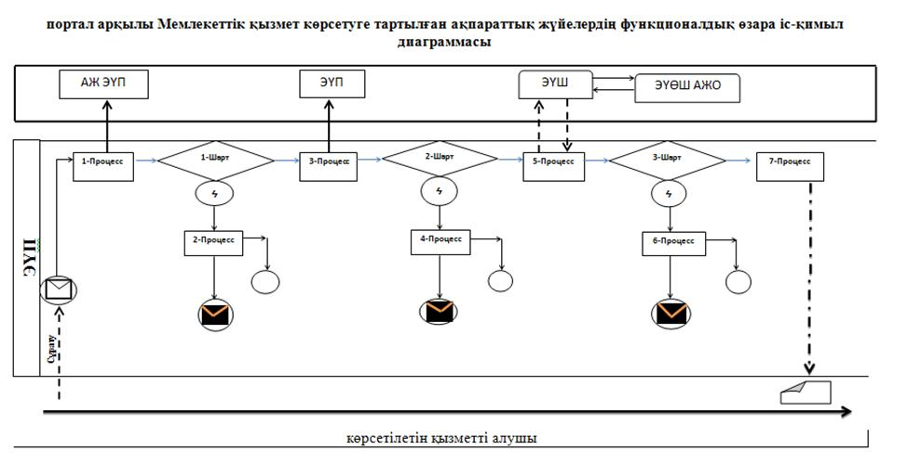

**Шартты белгілер:**

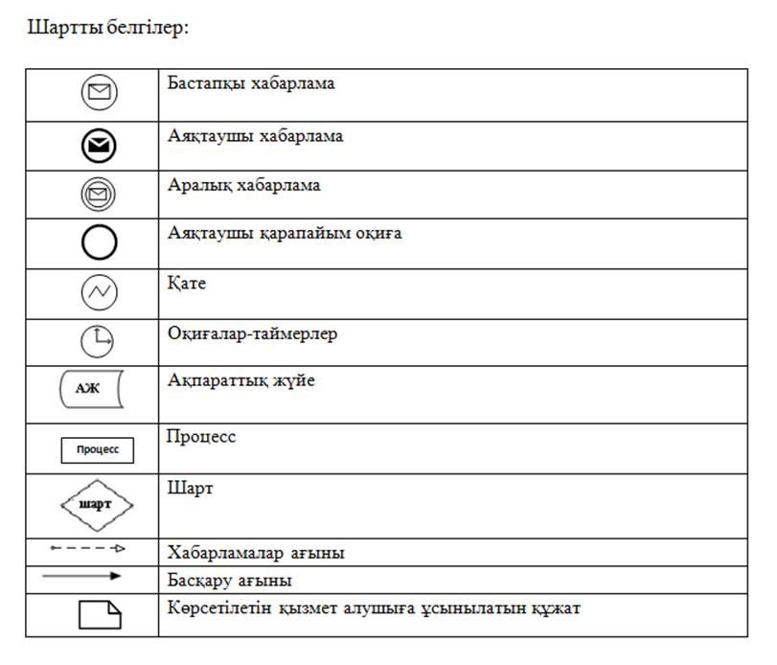

|  |  |
| --- | --- |
|  | "Мүгедек балаларды үйде оқытуға жұмсалған шығындарды өтеу" мемлекеттік көрсетілетін қызмет регламентіне 2-қосымша |

**"Мүгедек балаларды үйде оқытуға жұмсалған шығындарды өтеу" мемлекеттік қызмет көрсетудің бизнес-процестерінің анықтамалығы**

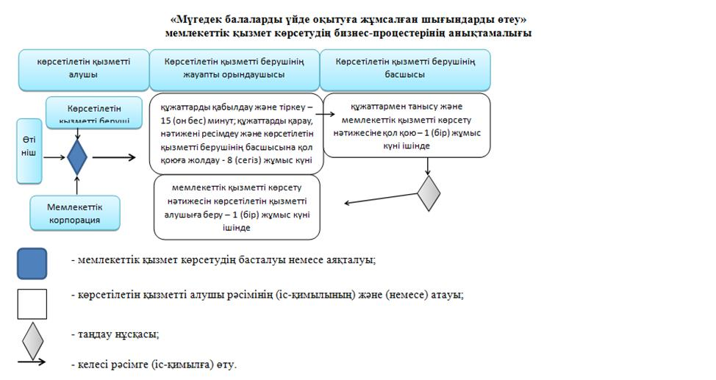

|  |  |
| --- | --- |
|  | 7-қосымша |
|  | Маңғыстау облысы әкімдігінің |
|  | 2016 жылғы "22" ___06_____ |
|  | № 176 қаулысымен бекітілген |
|  | Маңғыстау облысы әкімдігінің |
|  | 2015 жылғы 4 қарашадағы |
|  | № 342 қаулысымен бекітілген |

**"Ауылдық елді мекендерде тұратын және жұмыс істейтін әлеуметтік сала мамандарына отын сатып алу бойынша әлеуметтік көмек тағайындау" мемлекеттік көрсетілетін қызмет регламенті 1. Жалпы ережелер**

      1. "Ауылдық елді мекендерде тұратын және жұмыс істейтін әлеуметтік сала мамандарына отын сатып алу бойынша әлеуметтік көмек тағайындау" мемлекеттік көрсетілетін қызметті (бұдан әрі – мемлекеттік көрсетілетін қызмет) аудан және қала жергілікті атқарушы органы (Маңғыстау облысының жұмыспен қамту және әлеуметтік бағдарламалар бөлімдері) (бұдан әрі – көрсетілетін қызметті беруші) көрсетеді.

      Өтініштерді қабылдау және мемлекеттік қызмет көрсету нәтижелерін беру:

      1) "Азаматтарға арналған үкімет" мемлекеттік корпорациясы" коммерциялық емес акционерлік қоғамы (бұдан әрі – Мемлекеттік корпорация);

      2) көрсетілетін қызметті беруші;

      3) тұрғылықты жері бойынша көрсетілетін қызметті беруші болмаған жағдайда кент, ауыл, ауылдық округ әкімі (бұдан әрі – ауылдық округ әкімі) арқылы жүзеге асырылады.

      2. Көрсетілетін мемлекеттік қызметтінің нысаны: қағаз түрінде.

      3. Мемлекеттік қызметті көрсету нәтижесі: ауылдық елді мекендерде тұратын және жұмыс істейтін әлеуметтік сала мамандарына отын сатып алу бойынша әлеуметтік көмек тағайындау туралы хабарлама.

      Мемлекеттік қызметті көрсету нәтижесін ұсыну нысаны: қағаз түрінде.

**2. Мемлекеттік қызметті көрсету процесінде көрсетілетін қызметті берушінің құрылымдық бөлімшелерінің (қызметкерлерінің) іс-қимылы тәртібін сипаттау**

      4. Көрсетілетін қызметті беруші мемлекеттік қызмет көрсету үшін көрсетілетін қызметті алушының (не сенімхат бойынша оның өкілі) өтінішін және Қазақстан Республикасы денсаулық сақтау және әлеуметтік даму министрінің 2015 жылғы 28 сәуірдегі № 279 бұйырығымен (Нормативтік құқықтық актілерді мемлекеттік тіркеу тізілімінде № 11342 болып тіркелген) бекітілген "Ауылдық елді мекендерде тұратын және жұмыс істейтін әлеуметтік сала мамандарына отын сатып алу бойынша әлеуметтік көмек тағайындау" мемлекеттік көрсетілетін қызмет стандартының (бұдан әрі – Стандарт) 9-тармағында көрсетілген өзге де құжаттарын немесе көрсетілетін қызметті алушының электрондық сұратуын алу мемлекеттік қызмет көрсету жөніндегі рәсімдерді (іс-қимылдарды) бастауға негіздеме болып табылады.

      5. Мемлекеттік қызметті көрсету процесінің құрамына кіретін әрбір рәсімнің (іс-қимылдың) мазмұны, оны орындау ұзақтығы:

      1) құжаттарды қабылдау және тіркеу – 15 (он бес) минут;

      2) құжаттарды қарау, нәтижені ресімдеу және көрсетілетін қызметті берушінің басшысына қол қоюға жолдау - 8 (сегіз) жұмыс күні ішінде;

      3) құжаттармен танысу және мемлекеттік қызметті көрсету нәтижесіне қол қою – 1 (бір) жұмыс күні ішінде;

      4) мемлекеттік қызметті көрсету нәтижесін көрсетілетін қызметті алушыға беру – 1 (бір) жұмыс күні ішінде.

      6. Келесі рәсімді (іс-қимылды) орындауды бастау үшін негіз болатын мемлекеттік қызметті көрсету бойынша рәсімнің (іс-қимылдың) нәтижесі:

      1) өтініштің үзбелі талонын беру және электрондық құжат айналымының бірыңғай жүйесінде тіркеу;

      2) қарау және хабарламаны дайындау;

      3) хабарламаға қол қою;

      4) мемлекеттік қызметті көрсету жөніндегі журналда көрсетілетін қызметті алушының қолы.

**3. Мемлекеттік қызмет көрсету процесінде көрсетілетін қызмет берушінің құрылымдық бөлімшелерінің (қызметкерлерінің) өзара іс-қимыл тәртібін сипаттау**

      7. Мемлекеттік көрсетілетін қызмет процесіне қатысатын қызмет берушінің, құрылымдық бөлімшелерінің (қызметкерлерінің) тізбесі:

      1) көрсетілетін қызметті берушінің жауапты орындаушысы;

      2) көрсетілетін қызметті берушінің басшысы.

      8. Әрбір рәсімнің (іс-қимылдың) ұзақтығын көрсете отырып, құрылымдық бөлімшелер (қызметкерлер) арасындағы рәсімдердің (іс-қимылдардың) реттілігінің сипаттамасы:

      1) көрсетілетін қызметті берушінің жауапты орындаушысы құжаттарды қабылдайды, өтініштің үзбелі талонын береді және электрондық құжат айналымының бірыңғай жүйесінде тіркейді – 15 (он бес) минут;

      2) көрсетілетін қызметті берушінің жауапты орындаушысы құжаттарды қарайды, мемлекеттік қызметті көрсету нәтижесін ресімдейді және көрсетілетін

      қызметті берушінің басшысына қол қоюға береді – 8 (сегіз) жұмыс күні ішінде;

      3) көрсетілетін қызметті берушінің басшысы құжаттармен танысады, мемлекеттік қызметті көрсету нәтижесіне қол қояды және көрсетілетін қызметті

      берушінің жауапты орындаушысына жолдайды – 1 (бір) жұмыс күні ішінде;

      4) көрсетілетін қызметті берушінің жауапты орындаушысы көрсетілетін қызмет алушыға мемлекеттік қызметті көрсету жөніндегі журналда көрсетілетін қызметті алушының қолын қойдыртып мемлекеттік қызметті көрсету нәтижесін береді – 1 (бір) жұмыс күні ішінде.

**4. "Азаматтарға арналған үкімет" мемлекеттік корпорациясымен және (немесе) өзге де көрсетілетін қызметті берушілермен өзара іс-қимыл тәртібін, сондай-ақ мемлекеттік қызмет көрсету процесінде ақпараттық жүйелерді пайдалану тәртібін сипаттау**

      9. Мемлекеттік қызметті алу үшін көрсетілетін қызметті алушы (не сенімхат бойынша оның өкілі) Мемлекеттік корпорацияға Стандарттың 9-тармағында көрсетілген қажетті құжаттарды ұсынады.

      10. Әрбір рәсімнің (іс-қимылдың) ұзақтығын көрсете отырып Мемлекеттік корпорация арқылы рәсімдердің (іс-қимылдардың) реттілігінің сипаттамасы:

      1) Мемлекеттік корпорацияның қызметкері құжаттарды тіркейді және:

      нөмірі мен қабылданған күні көрсетілген өтініш;

      сұрау салынған мемлекеттік көрсетілетін қызмет түрі;

      қоса беріліп отырған құжаттардың саны мен атауы;

      құжаттардың берілетін күні (уақыты) және орны;

      құжаттарды ресімдеуге өтінішті қабылдаған Мемлекеттік корпорация қызметкерінің тегі, аты, әкесінің аты (ол болған кезде);

      көрсетілетін қызметті алушының тегі, аты, әкесінің аты (ол болған кезде), көрсетілетін қызметті алушы өкілінің тегі, аты, әкесінің аты (ол болған кезде) және олардың байланыс телефондары көрсетіле отырып, тиісті құжаттардың қабылдағаны туралы қолхат береді;

      2) Мемлекеттік корпорацияның қызметкері құжаттарды жинақтау жүйесіне береді - 15 (он бес) минут;

      3) Мемлекеттік корпорацияның жинақтау бөлімінің қызметкері құжаттарды жинайды, тізілімдеме жасайды және Мемлекеттік корпорацияның курьері арқылы 1 (бір) күн ішінде құжаттарды көрсетілетін қызметті берушінің кеңсесіне жібереді;

      4) көрсетілетін қызметті берушінің жауапты орындаушысы құжаттарды қабылдайды және электрондық құжат айналымының бірыңғай жүйесінде тіркейді – 15 (он бес) минут;

      5) көрсетілетін қызметті берушінің жауапты орындаушысы құжаттарды қарайды, мемлекеттік қызметті көрсету нәтижесін ресімдейді және көрсетілетін

      қызметті берушінің басшысына қол қоюға береді – 8 (сегіз) жұмыс күні ішінде;

      6) көрсетілетін қызметті берушінің басшысы құжаттармен танысады, мемлекеттік қызметті көрсету нәтижесіне қол қояды және көрсетілетін қызметті

      берушінің жауапты орындаушысына жолдайды – 1 (бір) жұмыс күні ішінде;

      7) көрсетілетін қызметті берушінің жауапты орындаушысы мемлекеттік

      қызметті көрсету нәтижесін Мемлекеттік корпорацияға жолдайды – 1 (бір) жұмыс күні.

      Мемлекеттік корпорацияға жүгінген кезде қабылдау күні мемлекеттік көрсетілетін қызмет мерзіміне кірмейді.

      11. Мемлекеттік қызметті алу үшін көрсетілетін қызметті алушы (не сенімхат бойынша оның өкілі) ауылдық округ әкіміне Стандарттың 9-тармағында көрсетілген қажетті құжаттарды ұсынады:

      1) ауылдық округ әкім аппаратының маманы құжаттарды қабылдайды, өтініштің үзбелі талонын береді және құжаттарды көрсетілетін қызметті берушіге жолдайды – 3 (үш) жұмыс күні;

      2) көрсетілетін қызметті берушінің жауапты орындаушысы құжаттарды қарайды, мемлекеттік қызметті көрсету нәтижесін ресімдейді және көрсетілетін қызметті берушінің басшысына қол қоюға береді – 8 (сегіз) жұмыс күні ішінде;

      3) көрсетілетін қызметті берушінің басшысы құжаттармен танысады, мемлекеттік қызметті көрсету нәтижесіне қол қояды және көрсетілетін қызметті берушінің жауапты орындаушысына жолдайды – 1 (бір) жұмыс күні ішінде;

      4) көрсетілетін қызметті берушінің жауапты орындаушысы ауылдық округ әкімінің аппаратына мемлекеттік қызметті көрсету нәтижесін жолдайды –2 (екі) жұмыс күні;

      5) ауылдық округ әкім аппаратының маманы мемлекеттік қызметті көрсету нәтижесін көрсетілетін қызметті алушыға береді – 1 (бір) жұмыс күні ішінде.

      12. Мемлекеттік қызмет көрсету процесінде көрсетілетін қызметті берушінің құрылымдық бөлімшелерінің (қызметкерлерінің) рәсімдері (іс-қимылдары), өзара іс-қимылдары реттілігінің толық сипаттамасы, сондай-ақ өзге көрсетілетін қызметті берушілер және (немесе) Мемлекеттік корпорациямен өзара іс-қимыл тәртібінің және мемлекеттік қызмет көрсету процесінде ақпараттық жүйелерді қолдану тәртібінің сипаттамасы осы регламенттің қосымшасына сәйкес мемлекеттік қызмет көрсетудің бизнес-процестерінің анықтамалығында көрсетілген. Мемлекеттік қызмет көрсетудің бизнес-процестерінің анықтамалығы көрсетілетін қызметті берушінің порталында, интернет-ресурсында орналастырылады.

|  |  |
| --- | --- |
|  | "Ауылдық елді мекендерде тұратын және жұмыс істейтін әлеуметтік сала мамандарына отын сатып алу бойынша |
|  | әлеуметтік көмек тағайындау" мемлекеттік көрсетілетін қызмет регламентіне қосымша |

**"Ауылдық елді мекендерде тұратын және жұмыс істейтін әлеуметтік сала мамандарына отын сатып алу бойынша әлеуметтік көмек тағайындау" мемлекеттік қызмет көрсетудің бизнес-процестерінің анықтамалығы**

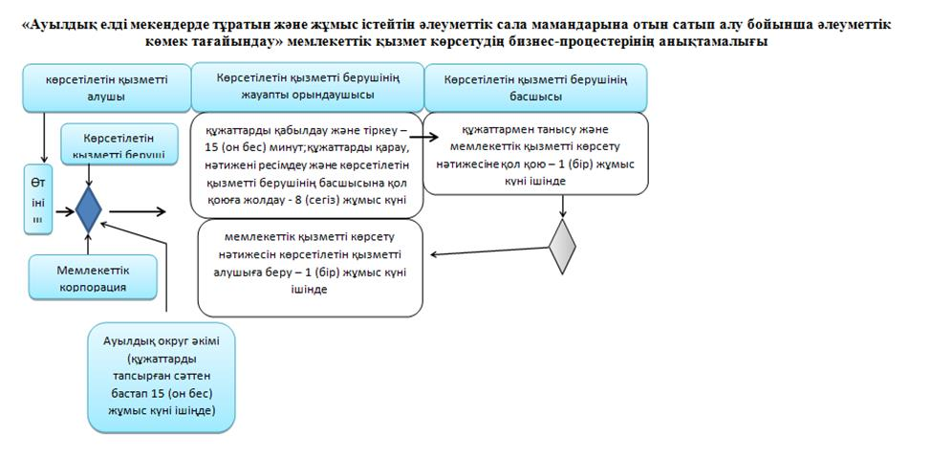

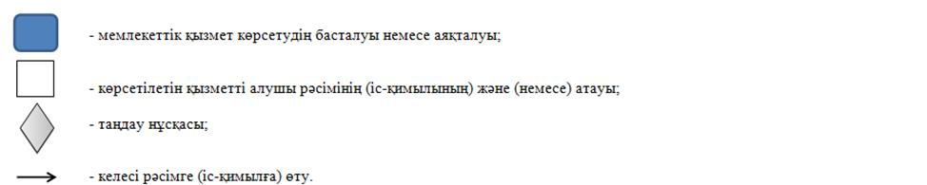

|  |  |
| --- | --- |
|  | 8-қосымша |
|  | Маңғыстау облысы әкімдігінің |
|  | 2016 жылғы "22" ___06_____ |
|  | № 176 қаулысымен бекітілген |
|  | Маңғыстау облысы әкімдігінің |
|  | 2015 жылғы 4 қарашадағы |
|  | № 342 қаулысымен бекітілген |

**"Өтініш берушінің (отбасының) атаулы әлеуметтік көмек алушыларға тиесілігін растайтын анықтама беру" мемлекеттік көрсетілетін қызмет регламенті 1. Жалпы ережелер**

      1. "Өтініш берушінің (отбасының) атаулы әлеуметтік көмек алушыларға тиесілігін растайтын анықтама беру" мемлекеттік көрсетілетін қызметті (бұдан әрі – мемлекеттік көрсетілетін қызмет) аудан және қала жергілікті атқарушы органы (Маңғыстау облысының жұмыспен қамту және әлеуметтік бағдарламалар бөлімдері) (бұдан әрі – көрсетілетін қызметті беруші) және кент, ауыл, ауылдық округ әкімі (бұдан әрі – ауылдық округ әкімі) көрсетеді.

      Өтініштерді қабылдау және мемлекеттік қызмет көрсету нәтижелерін беру:

      1) "Азаматтарға арналған үкімет" мемлекеттік корпорациясы" коммерциялық емес акционерлік қоғамы (бұдан әрі – Мемлекеттік корпорация);

      2) көрсетілетін қызметті беруші;

      3) ауылдық округ әкімі;

      4) www.egov.kz "электрондық үкімет" веб-порталы (бұдан әрі – портал) арқылы жүзеге асырылады

      2. Мемлекеттік қызметті көрсету нысаны: электрондық (толық автоматтандырылған) және (немесе) қағаз түрінде.

      3. Мемлекеттік қызметті көрсету нәтижесі: көрсетілетін қызметті алушының атаулы әлеуметтік көмек алушыларға тиесілігін (не тиесілі еместігін) растайтын анықтама.

      Мемлекеттік қызметті көрсету нәтижесін ұсыну нысаны: қағаз және (немесе) электрондық түрінде.

**2. Мемлекеттік қызметті көрсету процесінде көрсетілетін қызметті берушінің құрылымдық бөлімшелерінің (қызметкерлерінің) іс-қимылы тәртібін сипаттау**

      4. Көрсетілетін қызметті беруші мемлекеттік қызмет көрсету үшін көрсетілетін қызметті алушының (не қолдаухат бойынша оның өкілі) өтінішін және Қазақстан Республикасы денсаулық сақтау және әлеуметтік даму министрінің 2015 жылғы 28 сәуірдегі № 279 бұйрығымен (Нормативтік құқықтық актілерді мемлекеттік тіркеу тізілімінде № 11342 болып тіркелген) бекітілген "Өтініш берушінің (отбасының) атаулы әлеуметтік көмек алушыларға тиесілігін растайтын анықтама беру" (бұдан әрі – Стандарт) 9-тармағында көрсетілген өзге де құжаттарын немесе көрсетілетін қызметті алушының электрондық сұратуын алу мемлекеттік қызмет көрсету жөніндегі рәсімдерді (іс-қимылдарды) бастауға негіздеме болып табылады.

      5. Мемлекеттік қызметті көрсету процесінің құрамына кіретін әрбір рәсімнің (іс-қимылдың) мазмұны, оны орындау ұзақтығы:

      1) құжаттарды қабылдау, тіркеу, қарау және мемлекеттік қызметті көрсету нәтижесін ресімдеу – 9 (тоғыз) минуттың ішінде;

      2) мемлекеттік қызметті көрсету нәтижесіне қол қою – 1 (бір) минуттың ішінде;

      3) мемлекеттік қызметті көрсету нәтижесін беру – 5 (бес) минуттың ішінде.

      6. Келесі рәсімді (іс-қимылды) орындауды бастау үшін негіз болатын мемлекеттік қызметті көрсету бойынша рәсімнің (іс-қимылдың) нәтижесі:

      1) электрондық құжат айналымының бірыңғай жүйесінде тіркеу, қарау және хабарламаны дайындау;

      2) хабарламаға қол қою;

      3) мемлекеттік қызметті көрсету жөніндегі журналда көрсетілетін қызметті алушының қолы.

**3. Мемлекеттік қызмет көрсету процесінде көрсетілетін қызмет берушінің құрылымдық бөлімшелерінің (қызметкерлерінің) өзара іс-қимылы тәртібін сипаттау**

      7. Мемлекеттік көрсетілетін қызмет процесіне қатысатын көрсетілетін қызмет берушінің, құрылымдық бөлімшелерінің (қызметкерлерінің) тізбесі:

      1) көрсетілетін қызметті берушінің жауапты орындаушысы;

      2) көрсетілетін қызметті берушінің басшысы.

      8. Әрбір рәсімнің (іс-қимылдың) ұзақтығын көрсете отырып, құрылымдық бөлімшелер (қызметкерлер) арасындағы рәсімдердің (іс-қимылдардың) реттілігінің сипаттамасы:

      1) көрсетілетін қызметті берушінің жауапты орындаушысы көрсетілетін қызметті алушының құжаттарын қабылдайды, электрондық құжат айналымының бірыңғай жүйесінде тіркейді, қарайды, мемлекеттік қызметті көрсету нәтижесін ресімдейді және көрсетілетін қызметті берушінің басшысына қол қоюға береді – 9 (тоғыз) минуттың ішінде;

      2) көрсетілетін қызметті берушінің басшысы мемлекеттік қызметті көрсету нәтижесіне қол қояды және көрсетілетін қызметті берушінің жауапты

      орындаушысына жолдайды – 1 (бір) минуттың ішінде;

      3) көрсетілетін қызметті берушінің жауапты орындаушысы мемлекеттік қызметті көрсету нәтижесін көрсетілетін қызметті алушыға береді – 5 (бес) минуттың ішінде.

**4. "Азаматтарға арналған үкімет" мемлекеттік корпорациясымен және (немесе) өзге де көрсетілетін қызметті берушілермен өзара іс-қимыл тәртібін, сондай-ақ мемлекеттік қызмет көрсету процесінде ақпараттық жүйелерді пайдалану тәртібін сипаттау**

      9. Мемлекеттік қызметті алу үшін көрсетілетін қызметті алушы (не нотариалды расталған сенімхат бойынша оның өкілі) Мемлекеттік корпорацияға Стандарттың 9-тармағында көрсетілген құжаттарды ұсынады.

      10. Әрбір рәсімнің (іс-қимылдың) ұзақтығы Мемлекеттік корпорация арқылы жүгiну тәртiбi рәсімдердің (іс-қимылдардың) реттілігінің сипаттамасы:

      1) Мемлекеттік корпорация қызметкері құжаттарды тіркейді және:

      нөмірі мен қабылданған күні көрсетілген өтініш;

      сұрау салынған мемлекеттік көрсетілетін қызмет түрі;

      қоса беріліп отырған құжаттардың саны мен атауы;

      құжаттардың берілетін күні (уақыты) және орны;

      құжаттарды ресімдеуге өтінішті қабылдаған Мемлекеттік корпорация қызметкерінің тегі, аты, әкесінің аты (ол болған кезде);

      көрсетілетін қызметті алушының тегі, аты, әкесінің аты (ол болған кезде), көрсетілетін қызметті алушы өкілінің тегі, аты, әкесінің аты (ол болған кезде) және олардың байланыс телефондары көрсетіле отырып, тиісті құжаттардың қабылдағаны туралы қолхат береді;

      2) Мемлекеттік корпорация қызметкері құжаттарды жинақтау жүйесіне береді - 15 (он бес) минут;

      3) Мемлекеттік корпорация жинақтау бөлімінің қызметкері құжаттарды жинайды, тізілімдеме жасайды және Мемлекеттік корпорация курьері арқылы 1 (бір) күн ішінде құжаттарды көрсетілетін қызметті берушінің кеңсесіне жібереді;

      4) көрсетілетін қызметті берушінің жауапты орындаушысы құжаттарды қабылдайды, электрондық құжат айналымының бірыңғай жүйесінде тіркейді, қарайды, мемлекеттік қызметті көрсету нәтижесін ресімдейді және көрсетілетін қызметті берушінің басшысына қол қоюға береді – 1 (бір) жұмыс күні;

      5) көрсетілетін қызметті берушінің басшысы мемлекеттік қызметті көрсету нәтижесіне қол қояды және көрсетілетін қызметті берушінің жауапты орындаушысына жолдайды – 1 (бір) минуттың ішінде;

      6) көрсетілетін қызметті берушінің жауапты орындаушысы мемлекеттік қызметті көрсету нәтижесін Мемлекеттік корпорацияға жолдайды – бір күн ішінде.

      Мемлекеттік корпорацияға жүгінген кезде қабылдау күні мемлекеттік көрсетілетін қызмет мерзіміне кірмейді.

      11. Портал арқылы көрсетілетін қызмет берушінің қадам бойынша әрекеті және шешімі:

      1) көрсетілетін қызметті алушы жеке сәйкестендіру нөмірінің (бұдан әрі – ЖСН) және бизнес-сәйкестендіру нөмірінің (бұдан әрі – БСН), сондай-ақ паролінің (порталда тіркелмеген көрсетілетін қызмет алушылар үшін іске асырылады) көмегімен порталда тіркеуді іске асырады;

      2) 1-процесс – қызметті алу үшін порталда көрсетілетін қызметті алушының ЖСН/БСН және паролін енгізу процесі (авторизация процесі);

      3) 1-шарт – порталда ЖСН/БСН және пароль арқылы тіркелген көрсетілетін қызметті алушы туралы деректердің түпнұсқалығын тексеру;

      4) 2-процесс – порталда көрсетілетін қызметті алушының деректерінде бұзушылықтардың болуына байланысты авторизациядан бас тарту туралы хабарлама қалыптастыруы;

      5) 3-процесс – көрсетілетін қызметті алушының осы регламентінде көрсетілген қызметті таңдап алуы, қызмет көрсету үшін сұрату түрін экранға шығару және оның құрылымдық және форматтық талаптарын ескере отырып, сұрату түріне Стандарттың 9-тармағында көрсетілген электрондық түрдегі қажетті құжаттардың көшірмелерін бекітумен көрсетілетін қызметті алушының үлгілерді толтыруы (деректерді енгізу), сондай-ақ сұратуды куәландыру (қол қою) үшін көрсетілетін қызметті алушының ЭЦҚ тіркеу куәлігін таңдап алуы;

      6) 2-шарт – порталда ЭЦҚ тіркеу куәлігінің қолданыс мерзімін және шақыртып алынған (жойылған) тіркеу куәліктерінің тізімінде жоқтығын, сондай-ақ сәйкестендіру деректерінің сәйкестігін тексеру (сұратуда көрсетілген ЖСН/БСН мен ЭЦҚ тіркеу куәлігінде көрсетілген ЖСН/БСН арасындағы);

      7) 4-процесс – көрсетілетін қызметті алушының ЭЦҚ түпнұсқалығы расталмағандығына байланысты сұратып отырған қызметтен бас тарту туралы хабарлама қалыптастыру;

      8) 5-процесс – көрсетілетін қызметті берушінің сұратуды өңдеуі үшін көрсетілетін қызмет алушының ЭЦҚ куәландырылған (қол қойылған) электрондық құжатты (көрсетілетін қызметті алушының сұратуын) "электрондық үкіметтің" өңірлік шлюзі автоматтандырылған жұмыс орнында (бұдан әрі – ЭҮӨШ АЖО) "электрондық үкіметтің" шлюзі (бұдан әрі – ЭҮШ) арқылы жолдау;

      9) 3-шарт – көрсетілетін қызметті берушімен көрсетілетін қызметті алушы қоса берген Стандарттың 9-тармағында көрсетілген құжаттарды және қызмет көрсету үшін негіздерді сәйкестікке тексеруі;

      10) 6-процесс – көрсетілетін қызметті алушымен порталда қалыптастырған қызмет нәтижесін (электрондық құжат түріндегі хабарлама) алуы. Электрондық құжат көрсетілетін қызметті берушінің уәкілетті тұлғасының ЭЦҚ пайдаланумен қалыптастырылады.

      12. Мемлекеттік қызметті алу үшін көрсетілетін қызметті алушы (не

      сенімхат бойынша оның өкілі) ауылдық округ әкіміне Стандарттың 9-тармағында көрсетілген қажетті құжаттарды ұсынады.

      1) ауылдық округ әкім аппаратының маманы көрсетілетін қызметті алушының құжаттарын қабылдайды, электрондық құжат айналымының бірыңғай жүйесінде тіркейді, қарайды, мемлекеттік қызметті көрсету нәтижесін ресімдейді және ауылдық округ әкіміне қол қоюға береді – 9 (тоғыз) минуттың ішінде;

      2) ауылдық округ әкімі мемлекеттік қызметті көрсету нәтижесіне қол қояды және ауылдық округ әкім аппаратының маманына жолдайды – 1 (бір) минуттың ішінде;

      3) ауылдық округ әкім аппаратының маманы мемлекеттік қызметті көрсету нәтижесін көрсетілетін қызметті алушыға береді – 5 (бес) минуттың ішінде.

      13. Портал арқылы мемлекеттік қызметті көрсетуге тартылған ақпараттық жүйелердің функционалдық өзара іс-қимылдары тәртібі осы Регламенттің 1-қосымшасына сәйкес диаграммасында көрсетілген.

      14. Мемлекеттік қызмет көрсету процесінде көрсетілетін қызметті берушінің құрылымдық бөлімшелерінің (қызметкерлерінің) рәсімдері (іс-қимылдары), өзара іс-қимылдары реттілігінің толық сипаттамасы, сондай-ақ өзге көрсетілетін қызметті берушілер және (немесе) Мемлекеттік корпорациямен өзара іс-қимыл тәртібінің және мемлекеттік қызмет көрсету процесінде ақпараттық жүйелерді қолдану тәртібінің сипаттамасы осы регламенттің 2-қосымшасына сәйкес мемлекеттік қызмет көрсетудің бизнес-процестерінің анықтамалығында көрсетілген. Мемлекеттік қызмет көрсетудің бизнес процестерінің анықтамалығы көрсетілетін қызметті берушінің порталында, интернет-ресурсында орналастырылады.

|  |  |
| --- | --- |
|  | "Өтініш берушінің (отбасының) атаулы әлеуметтік көмек алушыларға тиесілігін растайтын анықтама беру" мемлекеттік көрсетілетін қызмет регламентіне |
|  | 1-қосымша |

**портал арқылы Мемлекеттік қызмет көрсетуге тартылған ақпараттық жүйелердің функционалдық өзара іс-қимыл диаграммасы**

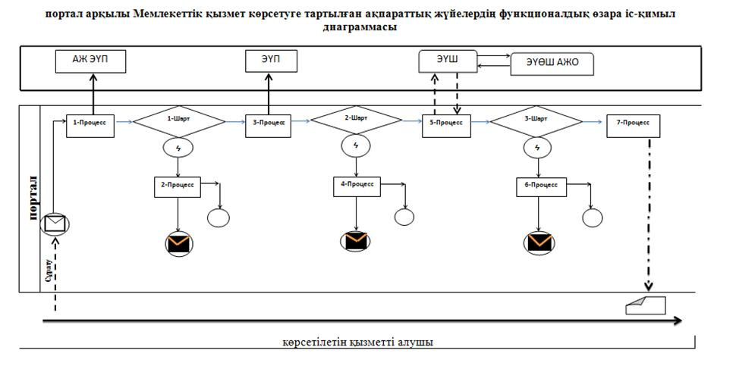

**Шартты белгілер:**

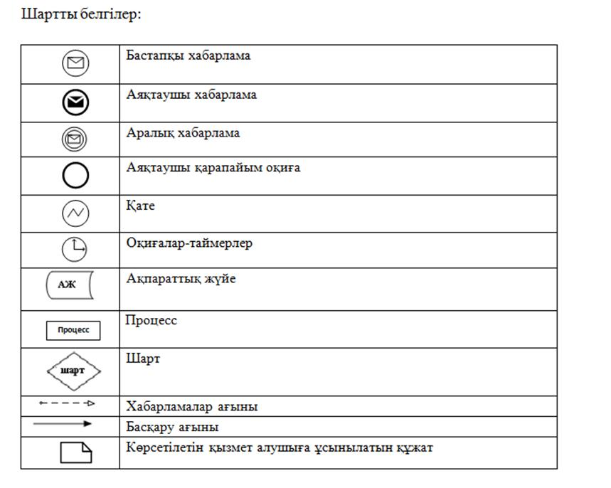

|  |  |
| --- | --- |
|  | "Өтініш берушінің (отбасының) атаулы әлеуметтік көмек алушыларға тиесілігін растайтын анықтама беру" мемлекеттік көрсетілетін қызмет регламентіне |
|  | 2-қосымша |

**"Өтініш берушінің (отбасының) атаулы әлеуметтік көмек алушыларға тиесілігін растайтын анықтама беру" мемлекеттік қызмет көрсетудің бизнес-процестерінің анықтамалығы**

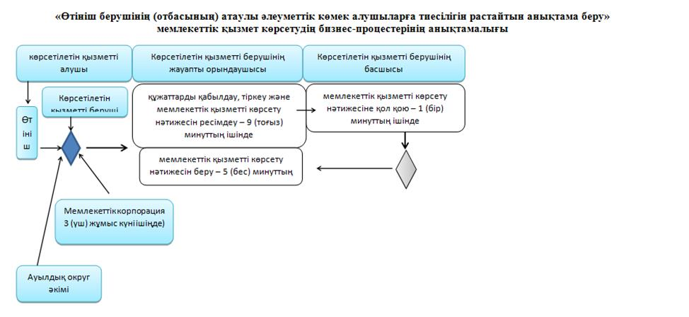

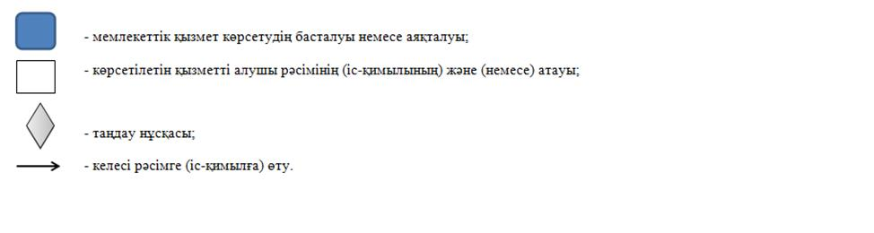

|  |  |
| --- | --- |
|  | 9-қосымша |
|  | Маңғыстау облысы әкімдігінің |
|  | 2016 жылғы "22" ___06_____ |
|  | № 176 қаулысымен бекітілген |
|  | Маңғыстау облысы әкімдігінің |
|  | 2015 жылғы 4 қарашадағы |
|  | № 342 қаулысымен бекітілген |

**"Оралман мәртебесін беру" мемлекеттік көрсетілетін қызмет регламенті 1. Жалпы ережелер**

      1. "Оралман мәртебесін беру" мемлекеттік көрсетілетін қызметті (бұдан әрі – мемлекеттік көрсетілетін қызмет) облыстың жергілікті атқарушы органы ("Маңғыстау облысының жұмыспен қамтуды үйлестіру және әлеуметтік бағдарламалар басқармасы" мемлекеттік мекемесі) (бұдан әрі – көрсетілетін қызметті беруші) көрсетеді.

      Өтінішті қабылдау және мемлекеттік қызмет көрсету нәтижесін беру:

      1) "Азаматтарға арналған үкімет" мемлекеттік корпорациясы" коммерциялық емес акционерлік қоғамы (бұдан әрі – Мемлекеттік корпорация);

      2) көрсетілетін қызметті беруші арқылы жүзеге асырылады.

      2. Мемлекеттік қызметті көрсету нысаны: қағаз түрінде.

      3. Мемлекеттік қызметті көрсету нәтижесі: көрсетілетін қызметті алушыға оралман куәлігін беру.

      Мемлекеттік қызметті көрсету нәтижесін ұсыну нысаны: қағаз түрінде.

**2. Мемлекеттік қызметті көрсету процесінде көрсетілетін қызметті берушінің құрылымдық бөлімшелерінің (қызметкерлерінің) іс-қимылы тәртібін сипаттау**

      4. Көрсетілетін қызметті беруші мемлекеттік қызмет көрсету үшін көрсетілетін қызметті алушының өтінішін және Қазақстан Республикасы денсаулық сақтау және әлеуметтік даму министрінің 2015 жылғы 28 сәуірдегі № 279 бұйрығымен (Нормативтік құқықтық актілерді мемлекеттік тіркеу тізілімінде № 11342 болып тіркелген) бекітілген "Оралман мәртебесін беру" мемлекеттік көрсетілетін қызмет стандартының (бұдан әрі – Стандарт) 9-тармағында көрсетілген өзге де құжаттарын алу мемлекеттік қызмет көрсету жөніндегі рәсімдерді (іс-қимылдарды) бастауға негіздеме болып табылады.

      5. Мемлекеттік қызметті көрсету процесінің құрамына кіретін әрбір рәсімнің (іс-қимылдың) мазмұны, оны орындау ұзақтығы:

      1) құжаттарды қабылдау және тіркеу – 15 (он бес) минут;

      2) құжаттарды қарау, нәтижені ресімдеу және көрсетілетін қызметті берушінің басшысына қол қоюға жолдау - 4 (төрт) жұмыс күні;

      3) құжаттармен танысу және мемлекеттік қызметті көрсету нәтижесіне қол қою – 1 (бір) жұмыс күні;

      4) мемлекеттік қызметті көрсету нәтижесін көрсетілетін қызметті алушыға беру – 15 (он бес) минут.

      6. Келесі рәсімді (іс-қимылды) орындауды бастау үшін негіз болатын мемлекеттік қызметті көрсету бойынша рәсімнің (іс-қимылдың) нәтижесі:

      1) өтініштің үзбелі талонын беру және электрондық құжат айналымының бірыңғай жүйесінде тіркеу;

      2) қарау және хабарламаны дайындау;

      3) хабарламаға қол қою;

      4) мемлекеттік қызметті көрсету жөніндегі журналда көрсетілетін қызметті алушының қолы.

**3. Мемлекеттік қызмет көрсету процесінде көрсетілетін қызмет берушінің құрылымдық бөлімшелерінің (қызметкерлерінің) өзара іс-қимылы тәртібін сипаттау**

      7. Мемлекеттік көрсетілетін қызмет процесіне қатысатын көрсетілетін қызмет берушінің, құрылымдық бөлімшелерінің (қызметкерлерінің) тізбесі:

      1) көрсетілетін қызметті берушінің жауапты орындаушысы;

      2) көрсетілетін қызметті берушінің кеңсесі;

      3) көрсетілетін қызметті берушінің басшысы.

      8. Әрбір рәсімнің (іс-қимылдың) ұзақтығын көрсете отырып, құрылымдық бөлімшелер (қызметкерлер) арасындағы рәсімдердің (іс-қимылдардың) реттілігінің сипаттамасы:

      1) көрсетілетін қызметті берушінің кеңсесі құжаттарды қабылдайды, өтініштің үзбелі талонын береді және электрондық құжат айналымының бірыңғай жүйесінде тіркейді – 15 (он бес) минут;

      2) көрсетілетін қызметті берушінің жауапты орындаушысы құжаттарды қарайды, мемлекеттік қызметті көрсету нәтижесін ресімдейді және көрсетілетін қызметті берушінің басшысына қол қоюға береді – 4 (төрт) жұмыс күні;

      3) көрсетілетін қызметті берушінің басшысы құжаттармен танысады, мемлекеттік қызметті көрсету нәтижесіне қол қояды және көрсетілетін қызметті берушінің жауапты орындаушысына жолдайды – 1 (бір) жұмыс күні;

      4) көрсетілетін қызметті берушінің жауапты орындаушысы көрсетілетін қызмет алушыға мемлекеттік қызметті көрсету жөніндегі журналда көрсетілетін қызметті алушының қолын қойдыртып мемлекеттік қызметті

      көрсету нәтижесін береді – 15 (он бес) минут.

**4. "Азаматтарға арналған үкімет" мемлекеттік корпорациясымен және (немесе) өзге де көрсетілетін қызметті берушілермен өзара іс-қимыл тәртібін, сондай-ақ мемлекеттік қызмет көрсету процесінде ақпараттық жүйелерді пайдалану тәртібін сипаттау**

      9. Мемлекеттік қызметті алу үшін көрсетілетін қызметті алушы Мемлекеттік корпорацияға Стандарттың 9-тармағында көрсетілген қажетті құжаттарды ұсынады.

      10. Әрбір рәсімнің (іс-қимылдың) ұзақтығы Мемлекеттік корпорация арқылы жүгiну тәртiбi рәсімдердің (іс-қимылдардың) реттілігінің сипаттамасы:

      1) Мемлекеттік корпорация қызметкері құжаттарды тіркейді және:

      нөмірі мен қабылданған күні көрсетілген өтініш;

      сұрау салынған мемлекеттік көрсетілетін қызмет түрі;

      қоса беріліп отырған құжаттардың саны мен атауы;

      құжаттардың берілетін күні (уақыты) және орны;

      құжаттарды ресімдеуге өтінішті қабылдаған Мемлекеттік корпорация қызметкерінің тегі, аты, әкесінің аты (ол болған кезде);

      көрсетілетін қызметті алушының тегі, аты, әкесінің аты (ол болған кезде), көрсетілетін қызметті алушы өкілінің тегі, аты, әкесінің аты (ол болған кезде) және олардың байланыс телефондары көрсетіле отырып, тиісті құжаттардың қабылдағаны туралы қолхат береді;

      2) Мемлекеттік корпорация қызметкері құжаттарды жинақтау жүйесіне береді - 15 (он бес) минут;

      3) Мемлекеттік корпорация жинақтау бөлімінің қызметкері құжаттарды жинайды, тізілімдеме жасайды және Мемлекеттік корпорация курьері арқылы 1 (бір) күн ішінде құжаттарды көрсетілетін қызметті берушінің кеңсесіне жібереді;

      4) көрсетілетін қызметті берушінің кеңсесі құжаттарды электрондық құжат айналымының бірыңғай жүйесінде тіркейді – 15 (он бес) минут;

      5) көрсетілетін қызметті берушінің жауапты орындаушысы құжаттарды қарайды, мемлекеттік қызметті көрсету нәтижесін ресімдейді және көрсетілетін қызметті берушінің басшысына қол қоюға береді – 4 (төрт) жұмыс күні;

      6) көрсетілетін қызметті берушінің басшысы құжаттармен танысады, мемлекеттік қызметті көрсету нәтижесіне қол қояды және көрсетілетін қызметті берушінің жауапты орындаушысына жолдайды – 1 (бір) жұмыс күні;

      7) көрсетілетін қызметті берушінің жауапты орындаушысы оралман куәлігін Мемлекеттік корпорацияға жолдайды - бір күн ішінде.

      11. Мемлекеттік қызмет көрсету процесінде көрсетілетін қызметті берушінің құрылымдық бөлімшелерінің (қызметкерлерінің) рәсімдері (іс-қимылдары), өзара іс-қимылдары реттілігінің толық сипаттамасы, сондай-ақ өзге көрсетілетін қызметті берушілер және (немесе) Мемлекеттік корпорациямен өзара іс-қимыл тәртібінің және мемлекеттік қызмет көрсету процесінде ақпараттық жүйелерді қолдану тәртібінің сипаттамасы осы регламенттің қосымшасына сәйкес мемлекеттік қызмет көрсетудің бизнес-процестерінің анықтамалығында көрсетілген. Мемлекеттік қызмет көрсетудің бизнес-процестерінің анықтамалығы көрсетілетін қызметті берушінің порталында, интернет-ресурсында орналастырылады.

|  |  |
| --- | --- |
|  | "Оралман мәртебесін беру" мемлекеттік көрсетілетін қызмет регламентіне қосымша |

**"Оралман мәртебесін беру" мемлекеттік қызмет көрсетудің бизнес-процестерінің анықтамалығы**

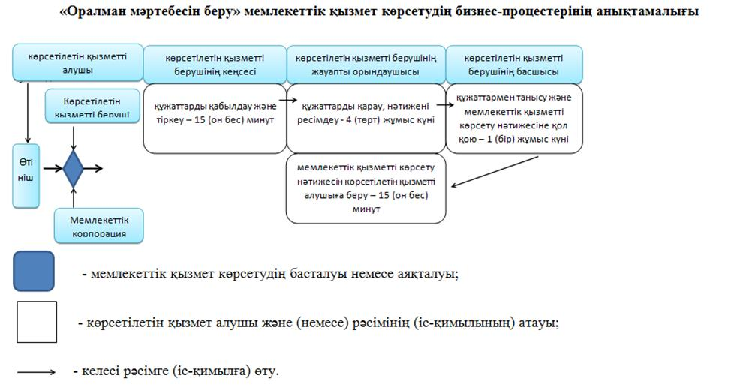

|  |  |
| --- | --- |
|  | 10-қосымша |
|  | Маңғыстау облысы әкімдігінің |
|  | 2016 жылғы "22" ___06_____ |
|  | № 176 қаулысымен бекітілген |
|  | Маңғыстау облысы әкімдігінің |
|  | 2015 жылғы 4 қарашадағы |
|  | № 342 қаулысымен бекітілген |

**"Тұрғын үй көмегін тағайындау" мемлекеттік көрсетілетін қызмет регламенті 1. Жалпы ережелер**

      1. "Тұрғын үй көмегін тағайындау" мемлекеттік көрсетілетін қызметті (бұдан әрі - мемлекеттік көрсетілетін қызмет) аудан және қала жергілікті атқарушы органы (Маңғыстау облысының жұмыспен қамту және әлеуметтік бағдарламалар бөлімдері) (бұдан әрі – көрсетілетін қызметті беруші) көрсетеді.

      Өтініштерді қабылдау және мемлекеттік қызмет көрсету нәтижелерін беру:

      1) "Азаматтарға арналған үкімет" мемлекеттік корпорациясы" коммерциялық емес акционерлік қоғамы (бұдан әрі – Мемлекеттік корпорация);

      2) "электрондық үкіметтің www.egov.kz веб-порталы (бұдан әрі - портал) арқылы жүзеге асырылады.

      2. Мемлекеттік қызмет көрсету нысаны: электрондық (ішінара автоматтандырылған) және (немесе) қағаз түрінде.

      3. Мемлекеттік қызмет көрсету нәтижесі -тұрғын үй көмегін тағайындау туралы хабарлама (бұдан әрі - хабарлама).

      Мемлекеттік қызмет көрсету нәтижесін беру нысаны: электрондық түрде.

      Портал арқылы өтініш берген кезде мемлекеттік қызмет көрсету нәтижесі көрсетілетін қызметті берушінің уәкілетті адамының ЭЦҚ-сымен куәландырылған электрондық құжат нысанында көрсетілетін қызметті алушыға "жеке кабинетіне" жіберіледі.

**2. Мемлекеттік қызметті көрсету процесінде көрсетілетін қызметті берушінің құрылымдық бөлімшелерінің (қызметкерлерінің) іс-қимылы тәртібін сипаттау**

      4. Көрсетілетін қызметті беруші мемлекеттік қызмет көрсету үшін көрсетілетін қызметті алушының (немесе нотариалды куәландырылған сенімхат бойынша оның өкілі) өтінішін және Қазақстан Республикасы ұлттық экономика министрінің 2015 жылғы 9 сәуірдегі № 319 бұйырығымен (Нормативтік құқықтық актілерді мемлекеттік тіркеу тізілімінде № 11015 болып тіркелген) бекітілген "Тұрғын үй көмегін тағайындау" мемлекеттік көрсетілетін қызмет стандартының (бұдан әрі – Стандарт) 9-тармағында көрсетілген өзге де құжаттарын немесе көрсетілетін қызметті алушының қажетті электрондық сұратуын алу мемлекеттік қызмет көрсету жөніндегі рәсімдерді (іс- қимылдарды) бастауға негіздеме болып табылады.

      5. Мемлекеттік қызметті көрсету процесінің құрамына кіретін әрбір рәсімнің (іс-қимылдың) мазмұны, оны орындау ұзақтығы:

      1) құжаттарды қабылдау және тіркеу – 15 (он бес) минут;

      2) құжаттармен танысу, бұрыштаманы қою – 1 (бір) күн ішінде;

      3) құжаттарды қарау, нәтижені ресімдеу және көрсетілетін қызметті берушінің басшысына қол қоюға жолдау - күнтізбелік 6 (алты) күн ішінде;

      4) мемлекеттік қызметті көрсету нәтижесіне қол қою – 1 (бір) күн ішінде;

      5) Мемлекеттік корпорацияға мемлекеттік қызметті көрсету нәтижесін жолдау – 1 (бір) күн ішінде.

      6. Келесі рәсімді (іс-қимылды) орындауды бастау үшін негіз болатын мемлекеттік қызметті көрсету бойынша рәсімнің (іс-қимылдың) нәтижесі:

      1) тиісті құжаттарды қабылдағаны туралы қолхат;

      2) жауапты орындаушыны белгілеу;

      3) қарау және хабарламаны дайындау;

      4) хабарламаға қол қою;

      5) мемлекеттік қызметті көрсету жөніндегі журналда көрсетілетін қызметті алушының қолы.

**3. Мемлекеттік қызмет көрсету процесінде көрсетілетін қызмет берушінің құрылымдық бөлімшелерінің (қызметкерлерінің) өзара іс-қимылы тәртібін сипаттау**

      7. Мемлекеттік көрсетілетін қызмет процесіне қатысатын көрсетілетін қызмет берушілердің, құрылымдық бөлімшелерінің (қызметкерлерінің) тізбесі:

      1) көрсетілетін қызметті берушінің кеңсесі;

      2) көрсетілетін қызметті берушінің басшысы;

      3) көрсетілетін қызметті берушінің жауапты орындаушысы.

      8. Әрбір рәсімнің (іс-қимылдың) ұзақтығын көрсете отырып, құрылымдық бөлімшелер (қызметкерлер) арасындағы рәсімдердің (іс-қимылдардың) реттілігінің сипаттамасы:

      1) көрсетілетін қызметті берушінің кеңсесі Мемлекеттік корпорациядан келген құжаттарды қабылдайды, қолхат беріледі, электрондық құжат айналымының бірыңғай жүйесінде тіркейді, бұрыштамаға қол қою үшін басшысына құжаттарды жолдайды – 15 (он бес) минут;

      2) көрсетілетін қызметті берушінің басшысы құжаттармен танысады, жауапты орындаушыны белгілейді және орындауға жібереді – 1 (бір) күн

      ішінде;

      3) көрсетілетін қызметті берушінің жауапты орындаушысы құжаттардың толықтығын тексереді, нәтижесін ресімдейді және көрсетілетін қызметті берушінің басшысына береді – күнтізбелік 6 (алты) күн ішінде;

      4) көрсетілетін қызметті берушінің басшысы құжаттармен танысады және мемлекеттік қызметті көрсету нәтижесіне қол қояды –1 (бір) күн ішінде;

      5) көрсетілетін қызметті берушінің жауапты орындаушысы мемлекеттік қызметті көрсету нәтижесін Мемлекеттік корпорацияға жолдайды – 1 (бір) күн ішінде.

**4. "Азаматтарға арналған үкімет" мемлекеттік корпорациясымен және (немесе) өзге де көрсетілетін қызметті берушілермен өзара іс-қимыл тәртібін, сондай-ақ мемлекеттік қызмет көрсету процесінде ақпараттық жүйелерді пайдалану тәртібін сипаттау**

      9. Мемлекеттік қызметті алу үшін көрсетілетін қызметті алушы (немесе нотариалды куәландырылған сенімхат бойынша оның өкілі) Мемлекеттік корпорацияға Стандарттың 9-тармағында көрсетілген құжаттарды ұсынады.

      Құжаттар туралы мәліметтер, көрсетілетін қызметті алушының жеке куәлігі; тұрғын үйге тіркелген құқықтар туралы; мекен-жай анықтамасы, көрсетілетін қызмет алушының кәсіпкерлік және басқа қызметтен түскен әлеуметтік жәрдемақы көмек, балалар мен басқа да асырауындағы табыс түрлерінің анықтамасы, Мемлекеттік корпорацияның қызметкері және көрсетілетін қызметті алушы жұмыссыз мәртебесін растайтын құжатты "электрондық үкімет" шлюз арқылы мемлекеттік ақпараттық жүйеден алады.

      Құжаттарды қабылдаған кезде Мемлекеттік корпорацияның қызметкері құжаттардың электрондық көшірмелерің шығарады, көрсетілетін қызмет алушыға түпнұсқаларды кейін қайтарады.

      Мемлекеттік қызметтер көрсету кезінде, егер Қазақстан Республикасының заңдарында өзгеше көзделмесе, ақпараттық жүйелерде қамтылған заңмен қорғалатын құпияны құрайтын мәліметтерді Мемлекеттік корпорацияға ұсынған нысанда пайдалануға көрсетілетін қызметті алушының жазбаша келісімін алады.

      10. Әрбір рәсімнің (іс-қимылдың) ұзақтығын көрсете отырып Мемлекеттік корпорация арқылы рәсімдердің (іс-қимылдардың) реттілігінің сипаттамасы:

      1) Мемлекеттік корпорацияның қызметкері құжаттарды тіркейді, көрсетілетін қызметті алушыға тиісті құжаттардың қабылданғаны туралы қолхат береді және құжаттарды жинақтау жүйесіне береді - 20 (жиырма) минут;

      2) Мемлекеттік корпорацияның жинақтау бөлімінің қызметкері құжаттарды жинайды, тізілімдеме жасайды және Мемлекеттік корпорацияның курьері арқылы құжаттарды көрсетілетін қызмет көрсету кеңсесіне жібереді - 1 (бір) күн ішінде;

      3) көрсетілетін қызметті берушінің кеңсесі Мемлекеттік корпорациядан келген құжаттарды қабылдайды, қолхат беріледі, электрондық құжат айналымының бірыңғай жүйесінде тіркейді, бұрыштамаға қол қою үшін басшысына құжаттарды жолдайды– 15 (он бес) минут;

      4) көрсетілетін қызметті берушінің басшысы құжаттармен танысады, жауапты орындаушыны белгілейді және орындауға жібереді – 1 (бір) күн ішінде;

      5) көрсетілетін қызметті берушінің жауапты орындаушысы құжаттардың толықтығын тексереді, нәтижесін ресімдейді және материалдармен бірге құжаттарды көрсетілетін қызметті берушінің басшысына береді – күнтізбелік 6 (алты) күні ішінде

      6) көрсетілетін қызметті берушінің басшысы құжаттармен танысады және мемлекеттік қызметті көрсету нәтижесіне қол қояды –1 (бір) күн ішінде;

      7) көрсетілетін қызметті берушінің жауапты орындаушысы мемлекеттік қызметті көрсету нәтижесін Мемлекеттік корпорацияға жолдайды – 1 (бір) күн ішінде.

      11. Мемлекеттік корпорация бір ай бойы оның сақталуын қамтамасыз етеді, одан кейін оларды көрсетілетін қызметті берушіге одан әрі сақтауға береді. Бір ай өткеннен кейін көрсетілетін қызметті алушы өтініш берген кезде, көрсетілетін қызметті беруші Мемлекеттік корпорация сұрауы бойынша бір жұмыс күні ішінде дайын құжаттарды Мемлекеттік корпорацияға көрсетілетін қызметті алушыға беру үшін жібереді.

      12. Көрсетілетін қызметті алушы Стандарттың 9-тармағына сәйкес толық құжаттар пакетін тапсырмаған жағдайда Мемлекеттік корпорацияның қызметкері құжаттарды қабылдаудан бас тарту туралы қолхат береді.

      13. Портал арқылы көрсетілетін қызмет берушінің қадам бойынша әрекеті және шешімі:

      1) көрсетілетін қызметті алушы жеке сәйкестендіру нөмірінің (бұдан әрі – ЖСН) және бизнес-сәйкестендіру нөмірінің (бұдан әрі – БСН), сондай-ақ паролінің (порталда тіркелмеген көрсетілетін қызмет алушылар үшін іске асырылады) көмегімен порталда тіркеуді іске асырады;

      2) 1-процесс – қызметті алу үшін порталда көрсетілетін қызметті алушының ЖСН/БСН және паролін енгізу процесі (авторизация процесі);

      3) 1-шарт – порталда ЖСН/БСН және пароль арқылы тіркелген көрсетілетін қызметті алушы туралы деректердің түпнұсқалығын тексеру;

      4) 2-процесс – порталда көрсетілетін қызметті алушының деректерінде бұзушылықтардың болуына байланысты авторизациядан бас тарту туралы хабарлама қалыптастыруы;

      5) 3-процесс – көрсетілетін қызметті алушының осы регламентте көрсетілген қызметті таңдап алуы, қызмет көрсету үшін сұрату түрін экранға шығару және оның құрылымдық және форматтық талаптарын ескере отырып, сұрату түріне Стандарттың 9-тармағында көрсетілген электрондық түрдегі қажет құжаттардың көшірмелерін бекітумен көрсетілетін қызметті алушының үлгілерді толтыруы (деректерді енгізу), сондай-ақ сұратуды куәландыру (қол қою) үшін көрсетілетін қызметті алушының ЭЦҚ тіркеу куәлігін таңдап алуы;

      6) 2-шарт – порталда ЭЦҚ тіркеу куәлігінің қолданыс мерзімін және шақыртып алынған (жойылған) тіркеу куәліктерінің тізімінде жоқтығын, сондай-ақ сәйкестендіру деректерінің сәйкестігін тексеру (сұратуда көрсетілген ЖСН/БСН мен ЭЦҚ тіркеу куәлігінде көрсетілген ЖСН/БСН арасындағы);

      7) 4-процесс – көрсетілетін қызметті алушының ЭЦҚ түпнұсқалығы расталмағандығына байланысты сұратып отырған қызметтен бас тарту туралы хабарлама қалыптастыру;

      8) 5-процесс – көрсетілетін қызметті берушінің сұратуды өңдеуі үшін көрсетілетін қызмет алушының ЭЦҚ куәландырылған (қол қойылған) электрондық құжатты (көрсетілетін қызметті алушының сұратуын) "электрондық үкіметтің" өңірлік шлюзі автоматтандырылған жұмыс орнында (бұдан әрі – ЭҮӨШ АЖО) "электрондық үкіметтің" шлюзі (бұдан әрі – ЭҮШ) арқылы жолдау;

      9) 3-шарт – көрсетілетін қызметті берушімен көрсетілетін қызметті алушы қоса берген Стандарттың 9-тармағында көрсетілген құжаттарды және қызмет көрсету үшін негіздерді сәйкестікке тексеруі;

      10) 6-процесс – көрсетілетін қызметті алушымен порталда қалыптастырған қызмет нәтижесін (электрондық құжат түріндегі хабарлама) алуы. Электрондық құжат көрсетілетін қызметті берушінің уәкілетті тұлғасының ЭЦҚ пайдаланумен қалыптастырылады.

      14. Портал арқылы мемлекеттік қызметті көрсетуге тартылған ақпараттық жүйелердің функционалдық өзара іс-қимылдары тәртібі осы Регламенттің 1-қосымшасына сәйкес диаграммасында көрсетілген.

      15. Мемлекеттік қызмет көрсету процесінде көрсетілетін қызметті берушінің құрылымдық бөлімшелерінің (қызметкерлерінің) рәсімдері (іс-қимылдары), өзара іс-қимылдары реттілігінің толық сипаттамасы, сондай-ақ өзге көрсетілетін қызметті берушілер және (немесе) Мемлекеттік корпорациямен өзара іс-қимыл тәртібінің және мемлекеттік қызмет көрсету процесінде ақпараттық жүйелерді қолдану тәртібінің сипаттамасы осы регламенттің 2-қосымшасына сәйкес мемлекеттік қызмет көрсетудің бизнес-процестерінің анықтамалығында көрсетілген. Мемлекеттік қызмет көрсетудің бизнес-процестерінің анықтамалығы көрсетілетін қызметті берушінің порталында, интернет-ресурсында орналастырылады.

|  |  |
| --- | --- |
|  | "Тұрғын үй көмегін тағайындау" |
|  | мемлекеттік көрсетілетін қызмет регламентіне |
|  | 1-қосымша |

**портал арқылы Мемлекеттік қызмет көрсетуге тартылған ақпараттық жүйелердің функционалдық өзара іс-қимыл диаграммасы**

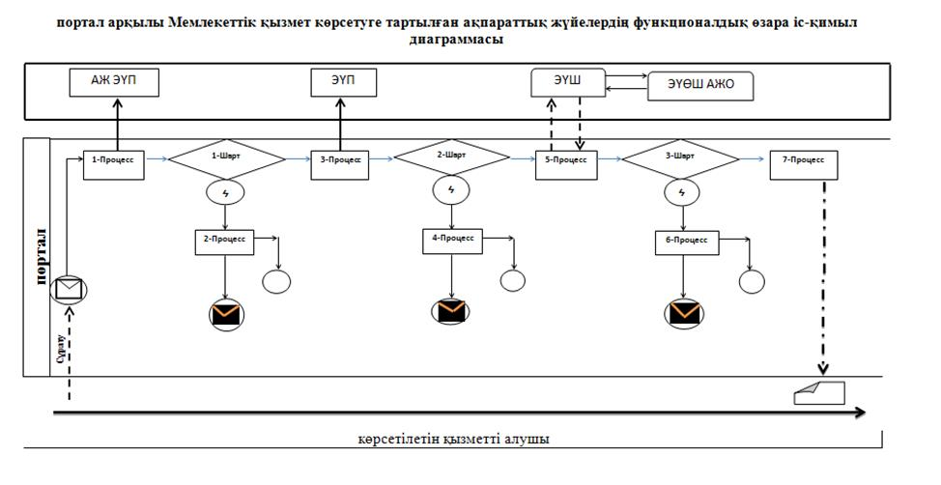

**Шартты белгілер:**

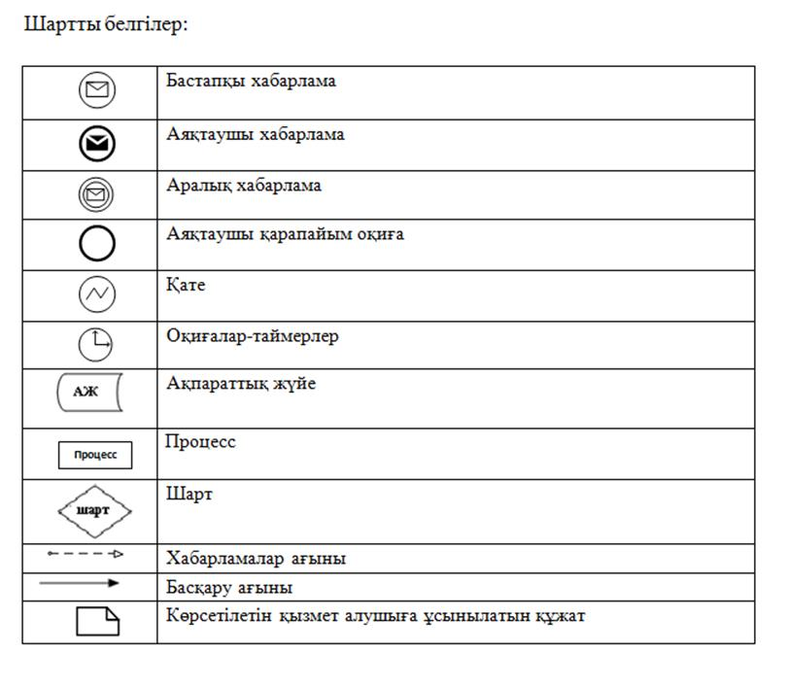

|  |  |
| --- | --- |
|  | "Тұрғын үй көмегін тағайындау" |
|  | мемлекеттік көрсетілетін қызмет регламентіне 2-қосымша |

**Тұрғын үй көмегін тағайындау мемлекеттік қызмет көрсетудің бизнес-процестерінің анықтамалығы**

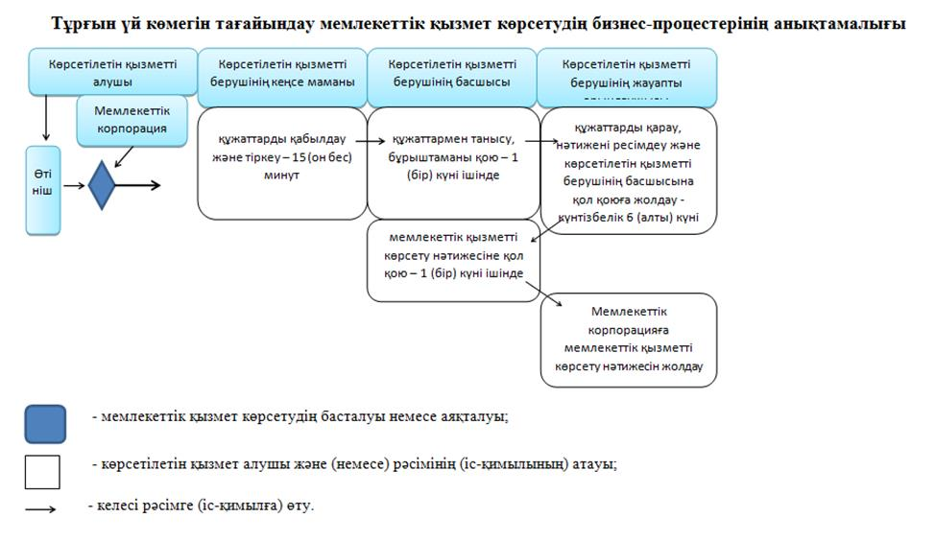

|  |  |
| --- | --- |
|  | 11-қосымша |
|  | Маңғыстау облысы әкімдігінің |
|  | 2016 жылғы "22" ___06_____ |
|  | № 176 қаулысымен бекітілген |

**"Ақталған адамға куәлік беру" мемлекеттік көрсетілетін қызмет регламенті 1. Жалпы ережелер**

      1. "Ақталған адамға куәлік беру" мемлекеттік көрсетілетін қызметті (бұдан әрі – мемлекеттік көрсетілетін қызмет) аудан және қала жергілікті атқарушы органы (Маңғыстау облысының жұмыспен қамту және әлеуметтік бағдарламалар бөлімдері) (бұдан әрі – көрсетілетін қызметті беруші) көрсетеді.

      Өтініштерді қабылдау және мемлекеттік қызмет көрсету нәтижелерін беру көрсетілетін қызметті беруші арқылы жүзеге асырылады.

      2. Мемлекеттік қызметті көрсету нысаны: қағаз түрінде.

      3. Мемлекеттік қызметті көрсету нәтижесі: "Ақталған адамға бірыңғай үлгідегі куәлік беру қағидаларын, ақталған адамның куәлігінің үлгісін бекіту және "Саяси қуғын-сүргінге ұшырап ақталған адамдарды куәлікпен қамтамасыз ету тәртібі туралы" Қазақстан Республикасы Министрлер Кабинетінің 1993 жылғы 22 қазандағы № 1055 қаулысының күші жойылды деп тану туралы" Қазақстан Республикасы Үкіметінің 2015 жылғы 2 сәуірдегі № 184 қаулысымен бекітілген үлгідегі куәлік немесе оның телнұсқасы.

      Мемлекеттік қызметті көрсету нәтижесін ұсыну нысаны: қағаз түрінде.

**2. Мемлекеттік қызметті көрсету процесінде көрсетілетін қызметті берушінің құрылымдық бөлімшелерінің (қызметкерлерінің) іс-қимылы тәртібін сипаттау**

      4. Көрсетілетін қызметті беруші мемлекеттік қызмет көрсету үшін көрсетілетін қызметті алушының өтінішін және Қазақстан Республикасы денсаулық сақтау және әлеуметтік даму министрінің 2015 жылғы 25 қарашадағы № 893 бұйрығымен (Нормативтік құқықтық актілерді мемлекеттік тіркеу тізілімінде № 12805 болып тіркелген) бекітілген "Ақталған адамға куәлік беру" мемлекеттік көрсетілетін қызмет стандартының (бұдан әрі – Стандарт) 9-тармағында көрсетілген өзге де құжаттарын немесе көрсетілетін қызметті алушының қажетті электрондық сұратуын алу мемлекеттік қызмет көрсету жөніндегі рәсімдерді (іс-қимылдарды) бастауға негіздеме болып табылады.

      5. Мемлекеттік қызметті көрсету процесінің құрамына кіретін әрбір рәсімнің (іс-қимылдың) мазмұны, оны орындау ұзақтығы:

      1) құжаттарды қабылдау және тіркеу – 15 (он бес) минут;

      2) құжаттарды қарау, нәтижені ресімдеу және көрсетілетін қызметті берушінің басшысына қол қоюға жолдау - 3 (үш) жұмыс күні ішінде;

      3) құжаттармен танысу және мемлекеттік қызметті көрсету нәтижесіне қол қою – 1 (бір) жұмыс күні ішінде;

      4) мемлекеттік қызметті көрсету нәтижесін көрсетілетін қызметті алушыға

      беру – 1 (бір) жұмыс күні ішінде.

      6. Келесі рәсімді (іс-қимылды) орындауды бастау үшін негіз болатын мемлекеттік қызметті көрсету бойынша рәсімнің (іс-қимылдың) нәтижесі:

      1) өтініштің үзбелі талонын беру және электрондық құжат айналымының бірыңғай жүйесінде тіркеу;

      2) құжаттарды қарайды және ақталған адамның куәлігін немесе оның телнұсқасын ресімдейді;

      3) ақталған адамның куәлігіне немесе оның телнұсқасына қол қою;

      4) мемлекеттік қызметті көрсету жөніндегі журналда көрсетілетін қызметті алушының қолы.

**3. Мемлекеттік қызмет көрсету процесінде көрсетілетін қызмет берушінің құрылымдық бөлімшелерінің (қызметкерлерінің) өзара іс-қимылы тәртібін сипаттау**

      7. Мемлекеттік көрсетілетін қызмет процесіне қатысатын көрсетілетін қызмет берушінің, құрылымдық бөлімшелерінің (қызметкерлерінің) тізбесі:

      1) көрсетілетін қызметті берушінің жауапты орындаушысы;

      2) көрсетілетін қызметті берушінің басшысы.

      8. Әрбір рәсімнің (іс-қимылдың) ұзақтығын көрсете отырып, құрылымдық бөлімшелер (қызметкерлер) арасындағы рәсімдердің (іс-қимылдардың) реттілігінің сипаттамасы:

      1) көрсетілетін қызметті берушінің жауапты орындаушысы құжаттарды қабылдайды, өтініштің үзбелі талонын береді және электрондық құжат айналымының бірыңғай жүйесінде тіркейді – 15 (он бес) минут;

      2) көрсетілетін қызметті берушінің жауапты орындаушысы құжаттарды қарайды, мемлекеттік қызметті көрсету нәтижесін ресімдейді және көрсетілетін қызметті берушінің басшысына қол қоюға береді – 3 (үш) жұмыс күні ішінде;

      3) көрсетілетін қызметті берушінің басшысы құжаттармен танысады, мемлекеттік қызметті көрсету нәтижесіне қол қояды және көрсетілетін қызметті берушінің жауапты орындаушысына жолдайды – 1 (бір) жұмыс күні ішінде;

      4) көрсетілетін қызметті берушінің жауапты орындаушысы көрсетілетін қызмет алушыға мемлекеттік қызметті көрсету жөніндегі журналда көрсетілетін қызметті алушының қолын қойдыртып мемлекеттік қызметті көрсету нәтижесін береді – 1 (бір) жұмыс күні ішінде.

      9. Мемлекеттік қызмет көрсету процесінде рәсімдердің (іс-қимылдардың) ретін, көрсетілетін қызметті берушінің құрылымдық бөлімшелерінің (қызметкерлерінің) өзара іс-қимылдарының толық сипаттамасы, сондай-ақ мемлекеттік қызмет көрсету процесінде ақпараттық жүйелерді қолдану тәртібінің сипаттамасы осы Регламенттің қосымшасына сәйкес мемлекеттік қызмет көрсетудің бизнес-процестерінің анықтамалығында көрсетіледі. Мемлекеттік қызмет көрсетудің бизнес-процестерінің анықтамалығы көрсетілетін қызметті берушінің порталында, интернет-ресурсында орналастырылады.

|  |  |
| --- | --- |
|  | "Ақталған адамға куәлік беру" мемлекеттік көрсетілетін қызмет регламентіне қосымша |

**"Ақталған адамға куәлік беру" мемлекеттік қызмет көрсетудің бизнес-процестерінің анықтамалығы**

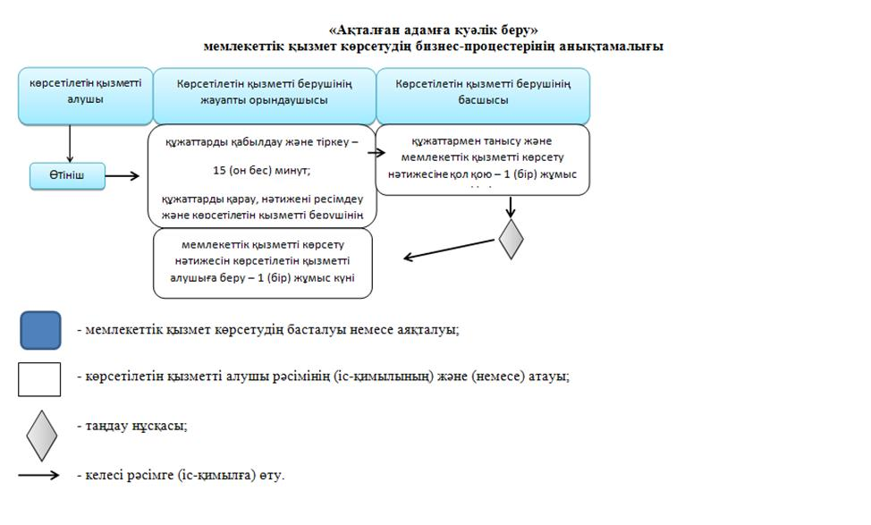

© 2012. Қазақстан Республикасы Әділет министрлігінің «Қазақстан Республикасының Заңнама және құқықтық ақпарат институты» ШЖҚ РМК